Giáo án môn Giáo Dục Thể Chất lớp 1 sách Cánh Diều
- Khung phân phối chương trình
Các nội dung theo chương trình | Chủ đề | Số bài | Số tiết
Kiến thức chung
Vận động cơ bản | Đội hình đội ngũ | 4 | 14
Vận động cơ bản | Bài tập thể dục | 7 | 7
Vận động cơ bản | Tư thế và kĩ năng vận động cơ bản | 4 | 24
Thể thao tự chọn | Bóng đá mini | 6 | 18
(Chọn 1 trong 2 môn thể thao) | Bóng rổ | 6 | 18

Những lưu ý khi lựa chọn nội dung

- Lựa chọn nội dung, sắp xếp thứ tự bài dạy, thời lượng cho một bài dạy hoàn toàn thuộc quyền của GV. Phần vận động cơ bản là nội dung bắt buộc, phần thể thao tự chọn là lựa chọn của HS và GV tuỳ theo nhu cầu của HS cầu, đặc điểm điều kiện chủ quan và khách quan của của nhà trường.
- Một bài dạy, GV có thể lựa chọn hơn một chủ đề để giảng dạy, nhưng nên cân nhắc đến đối tượng HS đầu cấp tiểu học còn nhỏ và khả năng tiếp thu không cao, khả năng tập trung thấp, thời gian tiết dạy ngắn 35 - 40 phút, không nên chọn quá nhiều nội dung trong một bài dạy.
- Sắp xếp bài dạy trong từng chủ đề cần tuân thủ theo nguyên tắc giảng dạy, cần trang bị cho HS kiến thức và kĩ năng từ dễ đến khó, từ đơn giản đến phức tạp, nên lựa chọn theo trình tự bài trong sách giáo khoa và sách GV đã hướng dẫn.

II. Giáo án môn GDTC sách Cánh diều cho cả năm
CHỦ ĐỀ 1: ĐỘI HÌNH ĐỘI NGŨ
Bài 1: TƯ THẾ ĐỨNG NGHIÊM, ĐỨNG NGHỈ, TẬP HỢP HÀNG DỌC, DÓNG HÀNG, ĐIỂM SỐ
(3 tiết)
I. Mục tiêu bài học
1.Về phẩm chất: Bài học góp phần bồi dưỡng cho học sinh các phẩm chất cụ thể:
- Tích cực trong tập luyện và hoạt động tập thể.
- Tích cực tham gia các trò chơi vận động và có trách nhiệm trong khi chơi trò chơi.
2. Về năng lực:
2.1. Năng lực chung:
- Tự chủ và tự học: Tự xem trước các động tác đứng nghiêm, đứng nghỉ , cách tập hợp hàng dọc, dóng hàng, điểm số trong sách giáo khoa.
- Giao tiếp và hợp tác: Biết phân công, hợp tác trong nhóm để thực hiện các động tác và trò chơi.
2.2. Năng lực đặc thù:
- NL chăm sóc SK: Biết thực hiện vệ sinh sân tập, thực hiện vệ sinh cá nhân để đảm bảo an toàn trong tập luyện.
- NL vận động cơ bản: Biết khẩu lệnh và thực hiện được tư thế đứng nghiêm, đứng nghỉ, tập hợp hàng dọc, dóng hàng, điểm số
Biết quan sát tranh, tự khám phá bài và quan sát động tác làm mẫu của giáo viên để tập luyện. Thực hiện được các động tác đứng nghiêm, đứng nghỉ , cách tập hợp hàng dọc, dóng hàng, điểm số
II. Địa điểm – phương tiện
- Địa điểm: Sân trường
- Phương tiện:
+ Giáo viên chuẩn bị: Tranh ảnh, trang phụ thể thao, còi phục vụ trò chơi.
+ Học sinh chuẩn bị: Giày thể thao.
III. Phương pháp và hình thức tổ chức dạy học
- Phương pháp dạy học chính: Làm mẫu, sử dụng lời nói, tập luyện, trò chơi và thi đấu.
- Hình thức dạy học chính: Tập luyện đồng loạt( tập thể), tập theo nhóm, tập luyện theo cặp.
IV. Tiến trình dạy học

Nội dung | LV Đ | Phương pháp, tổ chức và yêu cầu
 |  | Hoạt động GV | Hoạt động HS
I. Phần mở đầu  Nhận lớp  Khởi động  - Xoay các khớp cổ tay, cổ chân, vai, hông, gối,...  - Trò chơi “ lộn cầu vồng”  II. Phần cơ bản:  Hoạt động 1  * Kiến thức.  * Đứng nghiêm, đứng nghỉ  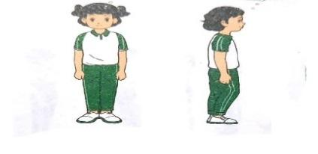  *Luyện tập  Tập đồng loạt  Tập theo tổ nhóm  Tập theo cặp đôi  Thi đua giữa các tổ  * Trò chơi “Số chẵn số lẻ”, “ đứng ngồi theo lệnh”.  Hoạt động 2  *Kiến thức  *Tập hợp hàng dọc  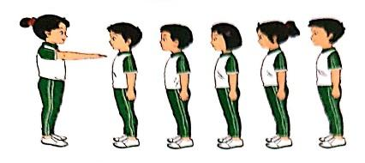  * Luyện tập  Hoạt động 3  * Kiến thức  *Dóng hàng dọc  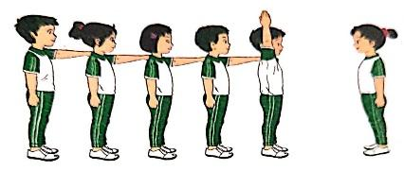  *Điểm số hàng dọc  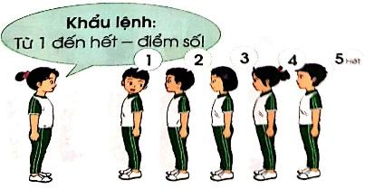  * Luyện Tập  III.Kết thúc  * Thả lỏng cơ toàn thân.  * Nhận xét, đánh giá chung của buổi học.  Hướng dẫn HS Tự ôn ở nhà  * Xuống lớp | 5 – 7’  2 x 8 N  16-18’  2 lần  2 lần  2 lần  1 lần  3-5’  4- 5’ | Gv nhận lớp, thăm hỏi sức khỏe học sinh phổ biến nội dung, yêu cầu giờ học  - Gv HD học sinh khởi động.  - GV hướng dẫn chơi  Cho HS quan sát tranh  GV làm mẫu động tác kết hợp phân tích kĩ thuật động tác.  Hô khẩu lệnh và thực hiện động tác mẫu  - GV hô - HS tập theo Gv.  - Gv quan sát, sửa sai cho HS.  - Y,c Tổ trưởng cho các bạn luyện tập theo khu vực.  - GV cho 2 HS quay mặt vào nhau tạo thành từng cặp để tập luyện.  - GV tổ chức cho HS thi đua giữa các tổ.  - GV nêu tên trò chơi, hướng dẫn cách chơi, tổ chức chơi trò chơi cho HS.  - Nhận xét tuyên dương và sử phạt người phạm luật  Tổ chức giảng dạy như hoạt động 1  Tổ chức giảng dạy như hoạt động 1  - GV hướng dẫn  - Nhận xét kết quả, ý thức, thái độ học của hs.  - VN thực hiện lại bài tập: tập hợp hàng dọc, dàn hàng đứng nghiêm, nghỉ cho người thân xem. | Đội hình nhận lớp  - Cán sự tập trung lớp, điểm số, báo cáo sĩ số, tình hình lớp cho GV.  - Đội hình HS quan sát tranh  HS quan sát GV làm mẫu  - Đội hình tập luyện đồng loạt.  ĐH tập luyện theo tổ  GV  -ĐH tập luyện theo cặp  - Từng tổ lên thi đua - trình diễn  - Chơi theo đội hình hàng ngang  HS thực hiện thả lỏng  - ĐH kết thúc

___________________________________________________________________
Ngày soạn:
Bài 2: TẬP HỢP HÀNG NGANG, DÓNG HÀNG, ĐIỂM SỐ
(3 tiết)
I. Mục tiêu bài học
1.Về phẩm chất: Bài học góp phần bồi dưỡng cho học sinh các phẩm chất cụ thể:
- Tích cực trong tập luyện và hoạt động tập thể.
- Tích cực tham gia các trò chơi vận động và có trách nhiệm trong khi chơi trò chơi.
2. Về năng lực:
2.1. Năng lực chung:
- Tự chủ và tự học: Tự xem trước cách thực hiện tập hợp hàng ngang, dóng hàng, điểm số trong sách giáo khoa.
- Giao tiếp và hợp tác: Biết phân công, hợp tác trong nhóm để thực hiện các động tác và trò chơi.
2.2. Năng lực đặc thù:
- NL chăm sóc SK: Biết thực hiện vệ sinh sân tập, thực hiện vệ sinh cá nhân để đảm bảo an toàn trong tập luyện.
- NL vận động cơ bản: Biết khẩu lệnh và cách thực hiện tập hợp hàng ngang, dóng hàng, điểm số.
Biết quan sát tranh, tự khám phá bài và quan sát động tác làm mẫu của giáo viên để tập luyện. Thực hiện được cách tập hợp hàng ngang, dóng hàng, điểm số
II. Địa điểm – phương tiện
- Địa điểm: Sân trường
- Phương tiện:
+ Giáo viên chuẩn bị: Tranh ảnh, trang phụ thể thao, còi phục vụ trò chơi.
+ Học sinh chuẩn bị: Giày thể thao.
III. Phương pháp và hình thức tổ chức dạy học
- Phương pháp dạy học chính: Làm mẫu, sử dụng lời nói, tập luyện, trò chơi và thi đấu.
- Hình thức dạy học chính: Tập luyện đồng loạt( tập thể), tập theo nhóm.
IV. Tiến trình dạy học
Nội dung | LV Đ | Phương pháp, tổ chức và yêu cầu
 |  | Hoạt động GV | Hoạt động HS
I. Phần mở đầu  Nhận lớp  Khởi động  - Xoay các khớp cổ tay, cổ chân, vai, hông, gối,...  - Trò chơi “ đứng ngồi theo lệnh”  II. Phần cơ bản:  Hoạt động 1  * Kiến thức.  * Tập hợp hàng ngang  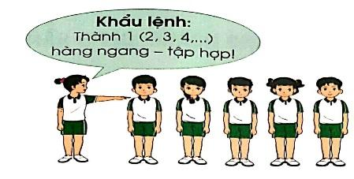  * Dóng hàng  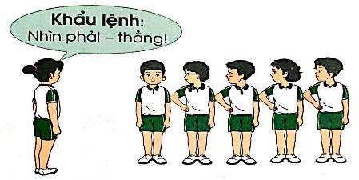  * Điểm số  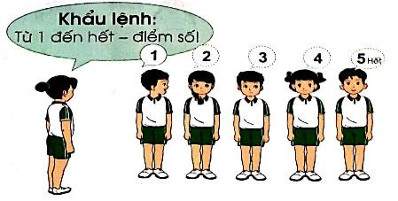  *Luyện tập  Tập đồng loạt  Tập theo tổ nhóm  Thi đua giữa các tổ  * Trò chơi “thi xếp hàng nhanh”, “ đứng ngồi theo lệnh”.  Hoạt động 2  *Kiến thức  Ôn tập hợp hàng ngang, dóng hàng, điểm số.  *Luyện tập  Hoạt động 3  *Kiến thức  Ôn tập hợp hàng ngang, dóng hàng, điểm số.  *Luyện tập  III.Kết thúc  * Thả lỏng cơ toàn thân.  * Nhận xét, đánh giá chung của buổi học.  Hướng dẫn HS Tự ôn ở nhà  * Xuống lớp | 5 – 7’  2 x 8 N  16-18’  4 lần  2 lần  1 lần  3-5’  4- 5’ | Gv nhận lớp, thăm hỏi sức khỏe học sinh phổ biến nội dung, yêu cầu giờ học  - Gv HD học sinh khởi động.  - GV hướng dẫn chơi  Cho HS quan sát tranh  GV làm mẫu động tác kết hợp phân tích kĩ thuật động tác.  Hô khẩu lệnh và thực hiện động tác mẫu  - GV hô - HS tập theo Gv.  - Gv quan sát, sửa sai cho HS.  - Y,c Tổ trưởng cho các bạn luyện tập theo khu vực.  - GV tổ chức cho HS thi đua giữa các tổ.  - GV nêu tên trò chơi, hướng dẫn cách chơi, tổ chức chơi trò chơi cho HS.  - Nhận xét tuyên dương và sử phạt người phạm luật  Nhắc lại cách tập hợp hàng ngang, dóng hàng, điểm số.  Tổ chức giảng dạy như hoạt động 1  Nhắc lại cách tập hợp hàng ngang, dóng hàng, điểm số.  Tổ chức giảng dạy như hoạt động 1  - GV hướng dẫn  - Nhận xét kết quả, ý thức, thái độ học của hs.  - VN ôn bài đã học và chuẩn bị bài sau. | Đội hình nhận lớp  - Cán sự tập trung lớp, điểm số, báo cáo sĩ số, tình hình lớp cho GV.  - Đội hình HS quan sát tranh  HS quan sát GV làm mẫu  - Đội hình tập luyện đồng loạt.  ĐH tập luyện theo tổ  GV  - Từng tổ lên thi đua - trình diễn  HS thực hiện thả lỏng  - ĐH kết thúc

Ngày soạn:
Bài 3: DÀN HÀNG NGANG, DỒN HÀNG NGANG.
(3 tiết)
I. Mục tiêu bài học
1.Về phẩm chất: Bài học góp phần bồi dưỡng cho học sinh các phẩm chất cụ thể:
- Tích cực trong tập luyện và hoạt động tập thể.
- Tích cực tham gia các trò chơi vận động và có trách nhiệm trong khi chơi trò chơi.
2. Về năng lực:
2.1. Năng lực chung:
- Tự chủ và tự học: Tự xem trước cách thực hiện dàn hàng ngang và dồn hàng ngang trong sách giáo khoa.
- Giao tiếp và hợp tác: Biết phân công, hợp tác trong nhóm để thực hiện các động tác và trò chơi.
2.2. Năng lực đặc thù:
- NL chăm sóc SK: Biết thực hiện vệ sinh sân tập, thực hiện vệ sinh cá nhân để đảm bảo an toàn trong tập luyện.
- NL vận động cơ bản: Biết khẩu lệnh và cách thực hiện dàn hàng ngang và dồn hàng ngang.
Biết quan sát tranh, tự khám phá bài và quan sát động tác làm mẫu của giáo viên để tập luyện. Thực hiện được dàn hàng ngang và dồn hàng ngang.
II. Địa điểm – phương tiện
- Địa điểm: Sân trường
- Phương tiện:
+ Giáo viên chuẩn bị: Tranh ảnh, trang phụ thể thao, còi phục vụ trò chơi.
+ Học sinh chuẩn bị: Giày thể thao.
III. Phương pháp và hình thức tổ chức dạy học
- Phương pháp dạy học chính: Làm mẫu, sử dụng lời nói, tập luyện, trò chơi và thi đấu.
- Hình thức dạy học chính: Tập luyện đồng loạt (tập thể), tập theo nhóm.
IV. Tiến trình dạy học
Nội dung | LV Đ | Phương pháp, tổ chức và yêu cầu
 |  | Hoạt động GV | Hoạt động HS
I. Phần mở đầu  Nhận lớp  Khởi động  - Xoay các khớp cổ tay, cổ chân, vai, hông, gối,...  - Trò chơi “ nhảy đúng nhảy nhanh”  II. Phần cơ bản:  Hoạt động 1  * Kiến thức.  - Dàn hàng ngang  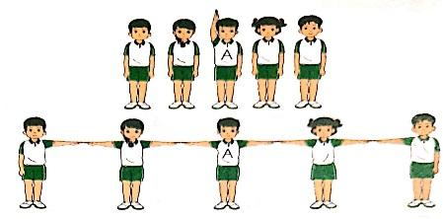  - Dồn hàng ngang  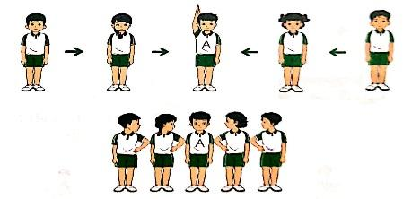  *Luyện tập  Tập đồng loạt  Tập theo tổ nhóm  Thi đua giữa các tổ  * Trò chơi “lò cò tiếp sức”, “ đứng ngồi theo lệnh”.  Hoạt động 2  *Kiến thức  Ôn tập hợp hàng ngang, dóng hàng, điểm số.  *Luyện tập  Hoạt động 3  *Kiến thức  Ôn tập hợp hàng ngang, dóng hàng, điểm số.  *Luyện tập  III.Kết thúc  * Thả lỏng cơ toàn thân.  * Nhận xét, đánh giá chung của buổi học.  Hướng dẫn HS Tự ôn ở nhà  * Xuống lớp | 5 – 7’  2 x 8 N  16-18’  2 lần  4 lần  1 lần  3-5’  4- 5’ | Gv nhận lớp, thăm hỏi sức khỏe học sinh phổ biến nội dung, yêu cầu giờ học  - Gv HD học sinh khởi động.  - GV hướng dẫn chơi  Cho HS quan sát tranh  Hô khẩu lệnh và thực hiện động tác mẫu  GV làm mẫu động tác kết hợp phân tích kĩ thuật động tác.  - GV hô - HS tập theo Gv.  - Gv quan sát, sửa sai cho HS.  - Yc Tổ trưởng cho các bạn luyện tập theo khu vực.  - GV tổ chức cho HS thi đua giữa các tổ.  - GV nêu tên trò chơi, hướng dẫn cách chơi.  - Cho HS chơi thử và chơi chính thức.  - Nhận xét tuyên dương và sử phạt người phạm luật  Nhắc lại cách dàn hàng ngang, dóng hàng, dóng.  Tổ chức giảng dạy như hoạt động 1  Nhắc lại cách dàn hàng ngang, dóng hàng, dóng.  Tổ chức giảng dạy như hoạt động 1  - GV hướng dẫn  - Nhận xét kết quả, ý thức, thái độ học của hs.  - VN ôn bài đã học và chuẩn bị bài sau. | Đội hình nhận lớp  - Cán sự tập trung lớp, điểm số, báo cáo sĩ số, tình hình lớp cho GV.  - Đội hình HS quan sát tranh  HS quan sát GV làm mẫu  - Đội hình tập luyện đồng loạt.  ĐH tập luyện theo tổ  GV  - Từng tổ lên thi đua - trình diễn   ----------   ----------    HS thực hiện thả lỏng  - ĐH kết thúc

___________________________________________________________________
Ngày soạn:
Bài 4: ĐỘNG TÁC QUAY TRÁI, QUAY PHẢI, QUAY SAU.
(5 tiết)
I. Mục tiêu bài học
1.Về phẩm chất: Bài học góp phần bồi dưỡng cho học sinh các phẩm chất cụ thể:
- Tích cực trong tập luyện và hoạt động tập thể.
- Tích cực tham gia các trò chơi vận động và có trách nhiệm trong khi chơi trò chơi.
2. Về năng lực:
2.1. Năng lực chung:
- Tự chủ và tự học: Tự xem trước cách thực hiện các động tác quay trái, quay phải, quay sau trong sách giáo khoa.
- Giao tiếp và hợp tác: Biết phân công, hợp tác trong nhóm để thực hiện các động tác và trò chơi.
2.2. Năng lực đặc thù:
- NL chăm sóc SK: Biết thực hiện vệ sinh sân tập, thực hiện vệ sinh cá nhân để đảm bảo an toàn trong tập luyện.
- NL vận động cơ bản: Biết khẩu lệnh, cách thực hiện các động tác quay trái, quay phải, quay sau đúng hướng.
Biết quan sát tranh, tự khám phá bài và quan sát động tác làm mẫu của giáo viên để tập luyện. Thực hiện được các động tác quay trái, quay phải, quay sau.
II. Địa điểm – phương tiện
- Địa điểm: Sân trường
- Phương tiện:
+ Giáo viên chuẩn bị: Tranh ảnh, trang phụ thể thao, còi phục vụ trò chơi.
+ Học sinh chuẩn bị: Giày thể thao.
III. Phương pháp và hình thức tổ chức dạy học
- Phương pháp dạy học chính: Làm mẫu, sử dụng lời nói, tập luyện, trò chơi và thi đấu.
- Hình thức dạy học chính: Tập luyện đồng loạt( tập thể), tập theo nhóm, tập luyện theo cặp đôi.
IV. Tiến trình dạy học
Nội dung | LV Đ | Phương pháp, tổ chức và yêu cầu
 |  | Hoạt động GV | Hoạt động HS
I. Phần mở đầu  Nhận lớp  Khởi động  - Xoay các khớp cổ tay, cổ chân, vai, hông, gối,...  - Trò chơi “ chuyển bóng tiếp sức”  II. Phần cơ bản:  Hoạt động 1  * Kiến thức.  - Động tác quay trái  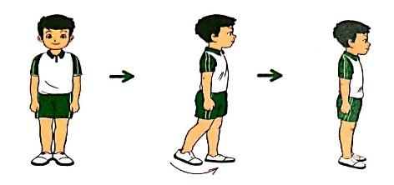  - Động tác quay phải  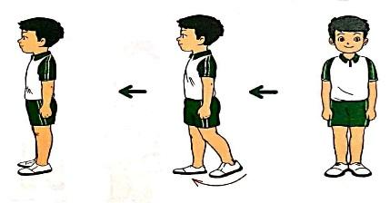  *Luyện tập  Tập đồng loạt  Tập theo tổ nhóm  Tập theo cặp đôi  Thi đua giữa các tổ  * Trò chơi “đứng ngồi theo lệnh”, “ số chẵn số lẻ”.  Hoạt động 2  *Kiến thức  Động tác quay sau  .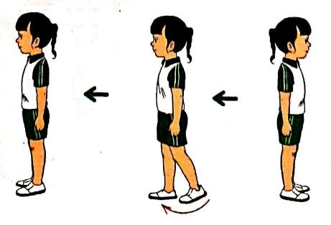  *Luyện tập  Hoạt động 3  *Kiến thức  Ôn quay trái, quay phải, quay sau.  *Luyện tập  Hoạt động 4  *Kiến thức  Ôn quay trái, quay phải, quay sau.  *Luyện tập  Hoạt động 5  *Kiến thức  Ôn quay trái, quay phải, quay sau.  *Luyện tập  III.Kết thúc  * Thả lỏng cơ toàn thân.  * Nhận xét, đánh giá chung của buổi học.  Hướng dẫn HS Tự ôn ở nhà  * Xuống lớp | 5 – 7’  2 x 8 N  16-18’  4 lần  4 lần  8 lần  1 lần  3-5’  4- 5’ | Gv nhận lớp, thăm hỏi sức khỏe học sinh phổ biến nội dung, yêu cầu giờ học  - Gv HD học sinh khởi động.  - GV hướng dẫn chơi  Cho HS quan sát tranh  Hô khẩu lệnh và thực hiện động tác mẫu  GV làm mẫu động tác kết hợp phân tích kĩ thuật động tác.  - GV hô - HS tập theo Gv.  - Gv quan sát, sửa sai cho HS.  - Y,c Tổ trưởng cho các bạn luyện tập theo khu vực.  - GV tổ chức cho HS thi đua giữa các tổ.  - GV nêu tên trò chơi, hướng dẫn cách chơi.  - Cho HS chơi thử và chơi chính thức.  - Nhận xét tuyên dương và sử phạt người phạm luật  Tổ chức giảng dạy như hoạt động 1.  Nhắc lại kĩ thuật, cách thực hiện động tác quay trái, quay phải, quay sau.  Tổ chức giảng dạy như hoạt động 1  Nhắc lại kĩ thuật, cách thực hiện động tác quay trái, quay phải, quay sau.  Tổ chức giảng dạy như hoạt động 1  Nhắc lại kĩ thuật, cách thực hiện động tác quay trái, quay phải, quay sau.  Tổ chức giảng dạy như hoạt động 1  - GV hướng dẫn  - Nhận xét kết quả, ý thức, thái độ học của hs.  - VN ôn bài đã học và chuẩn bị bài sau. | Đội hình nhận lớp  - Cán sự tập trung lớp, điểm số, báo cáo sĩ số, tình hình lớp cho GV.  - Đội hình HS quan sát tranh  HS quan sát GV làm mẫu  - Đội hình tập luyện đồng loạt.  ĐH tập luyện theo tổ  GV  -ĐH tập luyện theo cặp đôi  - Từng tổ lên thi đua - trình diễn  HS thực hiện thả lỏng  - ĐH kết thúc

___________________________________________________________________
CHỦ ĐỀ 2: BÀI TẬP THỂ DỤC
Ngày soạn:
Bài 5: ĐỘNG TÁC VƯƠN THỞ.
(1 tiết)
I. Mục tiêu bài học
1.Về phẩm chất: Bài học góp phần bồi dưỡng cho học sinh các phẩm chất cụ thể:
- Tích cực trong tập luyện và hoạt động tập thể.
- Tích cực tham gia các trò chơi vận động và có trách nhiệm trong khi chơi trò chơi.
2. Về năng lực:
2.1. Năng lực chung:
- Tự chủ và tự học: Tự xem trước cách thực hiện động tác vươn thở trong sách giáo khoa.
- Giao tiếp và hợp tác: Biết phân công, hợp tác trong nhóm để thực hiện các động tác và trò chơi.
2.2. Năng lực đặc thù:
- NL chăm sóc SK: Biết thực hiện vệ sinh sân tập, thực hiện vệ sinh cá nhân để đảm bảo an toàn trong tập luyện.
- NL vận động cơ bản: Biết hô nhịp, cách thực hiện các động tác vươn thở đúng đúng nhịp và đúng phương hướng.
Biết quan sát tranh, tự khám phá bài và quan sát động tác làm mẫu của giáo viên để tập luyện. Thực hiện được động tác vươn thở.
II. Địa điểm – phương tiện
- Địa điểm: Sân trường
- Phương tiện:
+ Giáo viên chuẩn bị: Tranh ảnh, trang phụ thể thao, còi phục vụ trò chơi.
+ Học sinh chuẩn bị: Giày thể thao.
III. Phương pháp và hình thức tổ chức dạy học
- Phương pháp dạy học chính: Làm mẫu, sử dụng lời nói, tập luyện, trò chơi và thi đấu.
- Hình thức dạy học chính: Tập luyện đồng loạt( tập thể), tập theo nhóm, tập luyện theo cặp đôi.
IV. Tiến trình dạy học
Nội dung | LV Đ | Phương pháp, tổ chức và yêu cầu
 |  | Hoạt động GV | Hoạt động HS
I. Phần mở đầu  Nhận lớp  Khởi động  - Xoay các khớp cổ tay, cổ chân, vai, hông, gối,...  - Trò chơi “đứng ngồi theo lệnh”  II. Phần cơ bản:  Hoạt động 1  * Kiến thức.  - Động tác vươn thở  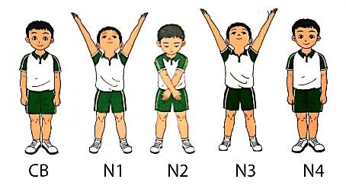  Nhịp 5,6,7,8 thực hiện như nhịp 1,2,3,4 nhưng bước chân phải sang ngang  *Luyện tập  Tập đồng loạt  Tập theo tổ nhóm  Tập theo cặp đôi  Thi đua giữa các tổ  * Trò chơi “Lò cò tiếp sức”.  III.Kết thúc  * Thả lỏng cơ toàn thân.  * Nhận xét, đánh giá chung của buổi học.  Hướng dẫn HS Tự ôn ở nhà  * Xuống lớp | 5 – 7’  2 x 8 N  16-18’  2 lần  4 x 8N  4 lần  4 x 8N  4 lần  1 lần  4 x 8N  3-5’  4- 5’ | Gv nhận lớp, thăm hỏi sức khỏe học sinh phổ biến nội dung, yêu cầu giờ học  - Gv HD học sinh khởi động.  - GV hướng dẫn chơi  Cho HS quan sát tranh  Hô khẩu lệnh và thực hiện động tác mẫu  GV làm mẫu động tác kết hợp phân tích kĩ thuật động tác.  - GV hô - HS tập theo Gv.  - Gv quan sát, sửa sai cho HS.  - Y,c Tổ trưởng cho các bạn luyện tập theo khu vực.  - GV tổ chức cho HS thi đua giữa các tổ.  - GV nêu tên trò chơi, hướng dẫn cách chơi.  - Cho HS chơi thử và chơi chính thức.  - Nhận xét tuyên dương và sử phạt người phạm luật  - GV hướng dẫn  - Nhận xét kết quả, ý thức, thái độ học của hs.  - VN ôn động tác vươn thở và chuẩn bị bài sau. | Đội hình nhận lớp  - Cán sự tập trung lớp, điểm số, báo cáo sĩ số, tình hình lớp cho GV.  - Đội hình HS quan sát tranh  HS quan sát GV làm mẫu  - Đội hình tập luyện đồng loạt.  ĐH tập luyện theo tổ  GV  -ĐH tập luyện theo cặp đôi  - Từng tổ lên thi đua - trình diễn   ----------   ----------    HS thực hiện thả lỏng  - ĐH kết thúc

___________________________________________________________________
Ngày soạn:
Bài 6: ĐỘNG TÁC VƯƠN THỞ.
(1 tiết)
I. Mục tiêu bài học
1.Về phẩm chất: Bài học góp phần bồi dưỡng cho học sinh các phẩm chất cụ thể:
- Tích cực trong tập luyện và hoạt động tập thể.
- Tích cực tham gia các trò chơi vận động và có trách nhiệm trong khi chơi trò chơi.
2. Về năng lực:
2.1. Năng lực chung:
- Tự chủ và tự học: Tự xem trước cách thực hiện động tác tay trong sách giáo khoa.
- Giao tiếp và hợp tác: Biết phân công, hợp tác trong nhóm để thực hiện các động tác và trò chơi.
2.2. Năng lực đặc thù:
- NL chăm sóc SK: Biết thực hiện vệ sinh sân tập, thực hiện vệ sinh cá nhân để đảm bảo an toàn trong tập luyện.
- NL vận động cơ bản: Biết hô nhịp, cách thực hiện các động tác tay đúng đúng nhịp và đúng phương hướng.
Biết quan sát tranh, tự khám phá bài và quan sát động tác làm mẫu của giáo viên để tập luyện. Thực hiện được động tác tay.
II. Địa điểm – phương tiện
- Địa điểm: Sân trường
- Phương tiện:
+ Giáo viên chuẩn bị: Tranh ảnh, trang phụ thể thao, còi phục vụ trò chơi.
+ Học sinh chuẩn bị: Giày thể thao.
III. Phương pháp và hình thức tổ chức dạy học
- Phương pháp dạy học chính: Làm mẫu, sử dụng lời nói, tập luyện, trò chơi và thi đấu.
- Hình thức dạy học chính: Tập luyện đồng loạt( tập thể), tập theo nhóm, tập luyện theo cặp đôi.
IV. Tiến trình dạy học
Nội dung | LV Đ | Phương pháp, tổ chức và yêu cầu
 |  | Hoạt động GV | Hoạt động HS
I. Phần mở đầu  Nhận lớp  Khởi động  - Xoay các khớp cổ tay, cổ chân, vai, hông, gối,...  - Trò chơi “đứng ngồi theo lệnh”  II. Phần cơ bản:  Hoạt động 1  * Ôn động tác: vươn thở.  * Kiến thức.  - Động tác tay  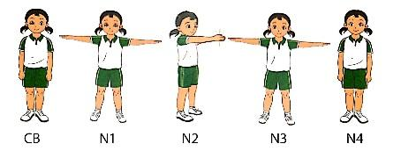  Nhịp 5,6,7,8 thực hiện như nhịp 1,2,3,4 nhưng bước chân phải sang ngang  *Luyện tập  Tập đồng loạt  Tập theo tổ nhóm  Tập theo cặp đôi  Thi đua giữa các tổ  * Trò chơi “Kéo cưa lừa xẻ”.  III.Kết thúc  * Thả lỏng cơ toàn thân.  * Nhận xét, đánh giá chung của buổi học.  Hướng dẫn HS Tự ôn ở nhà  * Xuống lớp | 5 – 7’  2 x 8 N  16-18’  2 x 8 N  2 lần  4 x 8N  4 lần  4 x 8N  4 lần  4 x 8N  1 lần  4 x 8N  3-5’  4- 5’ | Gv nhận lớp, thăm hỏi sức khỏe học sinh phổ biến nội dung, yêu cầu giờ học  - Gv HD học sinh khởi động.  - GV hướng dẫn chơi  Cho HS quan sát tranh  Hô khẩu lệnh và thực hiện động tác mẫu  GV làm mẫu động tác kết hợp phân tích kĩ thuật động tác.  - GV hô - HS tập theo Gv.  - Gv quan sát, sửa sai cho HS.  - Y,c Tổ trưởng cho các bạn luyện tập theo khu vực.  - GV tổ chức cho HS thi đua giữa các tổ.  - GV nêu tên trò chơi, hướng dẫn cách chơi.  - Cho HS chơi thử và chơi chính thức.  - Nhận xét tuyên dương và sử phạt người phạm luật  - GV hướng dẫn  - Nhận xét kết quả, ý thức, thái độ học của hs.  - VN ôn các động tác đã học và chuẩn bị bài sau. | Đội hình nhận lớp  - Cán sự tập trung lớp, điểm số, báo cáo sĩ số, tình hình lớp cho GV.  - Đội hình HS quan sát tranh  HS quan sát GV làm mẫu  - Đội hình tập luyện đồng loạt.  ĐH tập luyện theo tổ  GV  -ĐH tập luyện theo cặp đôi  - Từng tổ lên thi đua - trình diễn          HS thực hiện thả lỏng  - ĐH kết thúc

___________________________________________________________________
Ngày soạn:
Bài 7: ĐỘNG TÁC chân.
(1 tiết)
I. Mục tiêu bài học
1.Về phẩm chất: Bài học góp phần bồi dưỡng cho học sinh các phẩm chất cụ thể:
- Tích cực, chăm chỉ trong tập luyện và hoạt động tập thể.
- Tích cực tham gia các trò chơi vận động và có trách nhiệm trong khi chơi trò chơi.
2. Về năng lực:
2.1. Năng lực chung:
- Tự chủ và tự học: Tự xem trước cách thực hiện động tác chân trong sách giáo khoa.
- Giao tiếp và hợp tác: Biết phân công, hợp tác trong nhóm để thực hiện các động tác và trò chơi.
2.2. Năng lực đặc thù:
- NL chăm sóc SK: Biết thực hiện vệ sinh sân tập, thực hiện vệ sinh cá nhân để đảm bảo an toàn trong tập luyện.
- NL vận động cơ bản: Biết hô nhịp, cách thực hiện các động tác chân đúng đúng nhịp và đúng phương hướng.
Biết quan sát tranh, tự khám phá bài và quan sát động tác làm mẫu của giáo viên để tập luyện. Thực hiện được động tác chân.
II. Địa điểm – phương tiện
- Địa điểm: Sân trường
- Phương tiện:
+ Giáo viên chuẩn bị: Tranh ảnh, trang phụ thể thao, bóng, còi phục vụ trò chơi.
+ Học sinh chuẩn bị: Giày thể thao.
III. Phương pháp và hình thức tổ chức dạy học
- Phương pháp dạy học chính: Làm mẫu, sử dụng lời nói, tập luyện, trò chơi và thi đấu.
- Hình thức dạy học chính: Tập luyện đồng loạt( tập thể), tập theo nhóm, tập luyện theo cặp đôi.
IV. Tiến trình dạy học
Nội dung | LV Đ | Phương pháp, tổ chức và yêu cầu
 |  | Hoạt động GV | Hoạt động HS
I. Phần mở đầu  Nhận lớp  Khởi động  - Xoay các khớp cổ tay, cổ chân, vai, hông, gối,...  - Trò chơi “Rồng rắn lên mây”  II. Phần cơ bản:  Hoạt động 1  * Ôn động tác: vươn thở, tay.  * Kiến thức.  - Động tác chân  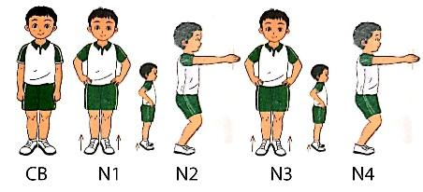  Nhịp 5,6,7,8 thực hiện như nhịp 1,2,3,4.  *Luyện tập  Tập đồng loạt  Tập theo tổ nhóm  Tập theo cặp đôi  Thi đua giữa các tổ  * Trò chơi “chuyền nhanh, nhảy nhanh”.  III.Kết thúc  * Thả lỏng cơ toàn thân.  * Nhận xét, đánh giá chung của buổi học.  Hướng dẫn HS Tự ôn ở nhà  * Xuống lớp | 5 – 7’  2 x 8 N  16-18’  2 x 8 N  2 lần  4 x 8N  4 x 8N  4 x 8N  2 x 8N  3-5’  4- 5’ | Gv nhận lớp, thăm hỏi sức khỏe học sinh phổ biến nội dung, yêu cầu giờ học  - Gv HD học sinh khởi động.  - GV hướng dẫn chơi  Cho HS quan sát tranh  Hô khẩu lệnh và thực hiện động tác mẫu  GV làm mẫu động tác kết hợp phân tích kĩ thuật động tác.  - GV hô - HS tập theo Gv.  - Gv quan sát, sửa sai cho HS.  - Y,c Tổ trưởng cho các bạn luyện tập theo khu vực.  - GV tổ chức cho HS thi đua giữa các tổ.  - GV nêu tên trò chơi, hướng dẫn cách chơi.  - Cho HS chơi thử và chơi chính thức.  - Nhận xét tuyên dương và sử phạt người phạm luật  - GV hướng dẫn  - Nhận xét kết quả, ý thức, thái độ học của hs.  - VN ôn các động tác đã học và chuẩn bị bài sau. | Đội hình nhận lớp  - Cán sự tập trung lớp, điểm số, báo cáo sĩ số, tình hình lớp cho GV.  - Đội hình HS quan sát tranh  HS quan sát GV làm mẫu  - Đội hình tập luyện đồng loạt.  ĐH tập luyện theo tổ  GV  -ĐH tập luyện theo cặp đôi  - Từng tổ lên thi đua - trình diễn          HS thực hiện thả lỏng  - ĐH kết thúc
Ngày soạn:
Bài 8: ĐỘNG TÁC VẶN MÌNH.
(1 tiết)
I. Mục tiêu bài học
1.Về phẩm chất: Bài học góp phần bồi dưỡng cho học sinh các phẩm chất cụ thể:
- Tích cực trong tập luyện và hoạt động tập thể.
- Tích cực tham gia các trò chơi vận động và có trách nhiệm trong khi chơi trò chơi.
2. Về năng lực:
2.1. Năng lực chung:
- Tự chủ và tự học: Tự xem trước cách thực hiện động tác vặn mình trong sách giáo khoa.
- Giao tiếp và hợp tác: Biết phân công, hợp tác trong nhóm để thực hiện các động tác và trò chơi.
2.2. Năng lực đặc thù:
- NL chăm sóc SK: Biết thực hiện vệ sinh sân tập, thực hiện vệ sinh cá nhân để đảm bảo an toàn trong tập luyện.
- NL vận động cơ bản: Biết hô nhịp, cách thực hiện các động tác vặn mình đúng đúng nhịp, đúng phương hướng và tích cực tham gia tập luyện.
Biết quan sát tranh, tự khám phá bài và quan sát động tác làm mẫu của giáo viên để tập luyện. Thực hiện được động tác vặn mình.
II. Địa điểm – phương tiện
- Địa điểm: Sân trường
- Phương tiện:
+ Giáo viên chuẩn bị: Tranh ảnh, trang phụ thể thao, còi phục vụ trò chơi.
+ Học sinh chuẩn bị: Giày thể thao.
III. Phương pháp và hình thức tổ chức dạy học
- Phương pháp dạy học chính: Làm mẫu, sử dụng lời nói, tập luyện, trò chơi và thi đấu.
- Hình thức dạy học chính: Tập luyện đồng loạt (tập thể), tập theo nhóm, tập luyện theo cặp đôi.
IV. Tiến trình dạy học
Nội dung | LV Đ | Phương pháp, tổ chức và yêu cầu
 |  | Hoạt động GV | Hoạt động HS
I. Phần mở đầu  Nhận lớp  Khởi động  - Xoay các khớp cổ tay, cổ chân, vai, hông, gối,...  - Trò chơi “đứng ngồi theo lệnh”  II. Phần cơ bản:  Hoạt động 1  * Ôn động tác: vươn thở, tay, chân.  * Kiến thức.  - Động tác vặn mình  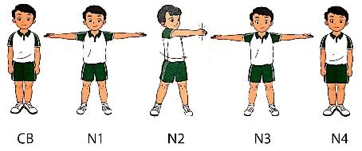  Nhịp 5,6,7,8 thực hiện như nhịp 1,2,3,4 nhưng bước chân phải sang ngang  *Luyện tập  Tập đồng loạt  Tập theo tổ nhóm  Tập theo cặp đôi  Thi đua giữa các tổ  * Trò chơi “Lò cò tiếp sức”.  III.Kết thúc  * Thả lỏng cơ toàn thân.  * Nhận xét, đánh giá chung của buổi học.  Hướng dẫn HS Tự ôn ở nhà  * Xuống lớp | 5 – 7’  2 x 8 N  16-18’  2 x 8 N  2 lần  4 x 8N  2 lần  4 x 8N  4 lần  4 x 8N  1 lần  2 x 8N  3-5’  4- 5’ | Gv nhận lớp, thăm hỏi sức khỏe học sinh phổ biến nội dung, yêu cầu giờ học  - Gv HD học sinh khởi động.  - GV hướng dẫn chơi  Cho HS quan sát tranh  Hô khẩu lệnh và thực hiện động tác mẫu  GV làm mẫu động tác kết hợp phân tích kĩ thuật động tác.  - GV hô - HS tập theo Gv.  - Gv quan sát, sửa sai cho HS.  - Y,c Tổ trưởng cho các bạn luyện tập theo khu vực.  - GV tổ chức cho HS thi đua giữa các tổ.  - GV nêu tên trò chơi, hướng dẫn cách chơi.  - Cho HS chơi thử và chơi chính thức.  - Nhận xét tuyên dương và sử phạt người phạm luật  - GV hướng dẫn  - Nhận xét kết quả, ý thức, thái độ học của hs.  - VN ôn các động tác đã học và chuẩn bị bài sau. | Đội hình nhận lớp  - Cán sự tập trung lớp, điểm số, báo cáo sĩ số, tình hình lớp cho GV.  - Đội hình HS quan sát tranh  HS quan sát GV làm mẫu  - Đội hình tập luyện đồng loạt.  ĐH tập luyện theo tổ  GV  -ĐH tập luyện theo cặp đôi  - Từng tổ lên thi đua - trình diễn   ----------   ----------    HS thực hiện thả lỏng  - ĐH kết thúc

___________________________________________________________________
Ngày soạn:
Bài 9: ĐỘNG TÁC LƯNG BỤNG.
(1 tiết)
I. Mục tiêu bài học
1.Về phẩm chất: Bài học góp phần bồi dưỡng cho học sinh các phẩm chất cụ thể:
- Tích cực trong tập luyện và hoạt động tập thể.
- Tích cực tham gia các trò chơi vận động và có trách nhiệm trong khi chơi trò chơi.
2. Về năng lực:
2.1. Năng lực chung:
- Tự chủ và tự học: Tự xem trước cách thực hiện động tác lưng bụng trong sách giáo khoa.
- Giao tiếp và hợp tác: Biết phân công, hợp tác trong nhóm để thực hiện các động tác và trò chơi.
2.2. Năng lực đặc thù:
- NL chăm sóc SK: Biết thực hiện vệ sinh sân tập, thực hiện vệ sinh cá nhân để đảm bảo an toàn trong tập luyện.
- NL vận động cơ bản: Biết hô nhịp, cách thực hiện các động tác lưng bụng đúng đúng nhịp, đúng phương hướng và tích cực tham gia tập luyện.
Biết quan sát tranh, tự khám phá bài và quan sát động tác làm mẫu của giáo viên để tập luyện. Thực hiện được động tác lưng bụng.
II. Địa điểm – phương tiện
- Địa điểm: Sân trường
- Phương tiện:
+ Giáo viên chuẩn bị: Tranh ảnh, trang phụ thể thao, còi phục vụ trò chơi.
+ Học sinh chuẩn bị: Giày thể thao.
III. Phương pháp và hình thức tổ chức dạy học
- Phương pháp dạy học chính: Làm mẫu, sử dụng lời nói, tập luyện, trò chơi và thi đấu.
- Hình thức dạy học chính: Tập luyện đồng loạt( tập thể), tập theo nhóm, tập luyện theo cặp đôi.
IV. Tiến trình dạy học
Nội dung | LV Đ | Phương pháp, tổ chức và yêu cầu
 |  | Hoạt động GV | Hoạt động HS
I. Phần mở đầu  Nhận lớp  Khởi động  - Xoay các khớp cổ tay, cổ chân, vai, hông, gối,...  - Trò chơi “mèo đuổi chuột”  II. Phần cơ bản:  Hoạt động 1  * Ôn động tác: vươn thở, tay, chân, vặn mình.  * Kiến thức.  - Động tác lưng bụng  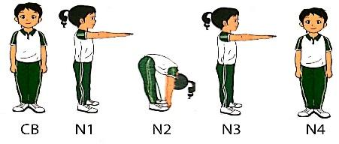  Nhịp 5,6,7,8 thực hiện như nhịp 1,2,3,4 nhưng bước chân phải sang ngang  *Luyện tập  Tập đồng loạt  Tập theo tổ nhóm  Tập theo cặp đôi  Thi đua giữa các tổ  * Trò chơi “qua cầu tiếp sức”.  III.Kết thúc  * Thả lỏng cơ toàn thân.  * Nhận xét, đánh giá chung của buổi học.  Hướng dẫn HS Tự ôn ở nhà  * Xuống lớp | 5 – 7’  2 x 8 N  16-18’  2 x 8N  2 lần  4 x 8N  4 lần  2 x 8N  4 lần  4 x 8N  1 lần  2 x 8N  3-5’  4- 5’ | Gv nhận lớp, thăm hỏi sức khỏe học sinh phổ biến nội dung, yêu cầu giờ học  - Gv HD học sinh khởi động.  - GV hướng dẫn chơi  Cho HS quan sát tranh  Hô khẩu lệnh và thực hiện động tác mẫu  GV làm mẫu động tác kết hợp phân tích kĩ thuật động tác.  - GV hô - HS tập theo Gv.  - Gv quan sát, sửa sai cho HS.  - Yc Tổ trưởng cho các bạn luyện tập theo khu vực.  - GV tổ chức cho HS thi đua giữa các tổ.  - GV nêu tên trò chơi, hướng dẫn cách chơi.  - Cho HS chơi thử và chơi chính thức.  - Nhận xét tuyên dương và sử phạt người phạm luật  - GV hướng dẫn  - Nhận xét kết quả, ý thức, thái độ học của hs.  - VN ôn các động tác đã học và chuẩn bị bài sau. | Đội hình nhận lớp  - Cán sự tập trung lớp, điểm số, báo cáo sĩ số, tình hình lớp cho GV.  HS quan sát GV làm mẫu  - Đội hình tập luyện đồng loạt.  ĐH tập luyện theo tổ  GV  -ĐH tập luyện theo cặp đôi  - Từng tổ lên thi đua - trình diễn     ----------   ----------  HS thực hiện thả lỏng  - ĐH kết thúc

___________________________________________________________________
Ngày soạn:
Bài 10: ĐỘNG TÁC PHỐI HỢP.
(1 tiết)
I. Mục tiêu bài học
1.Về phẩm chất: Bài học góp phần bồi dưỡng cho học sinh các phẩm chất cụ thể:
- Tích cực trong tập luyện và hoạt động tập thể.
- Tích cực tham gia các trò chơi vận động và có trách nhiệm trong khi chơi trò chơi.
2. Về năng lực:
2.1. Năng lực chung:
- Tự chủ và tự học: Tự xem trước cách thực hiện động tác phối hợp trong sách giáo khoa.
- Giao tiếp và hợp tác: Biết phân công, hợp tác trong nhóm để thực hiện các động tác và trò chơi.
2.2. Năng lực đặc thù:
- NL chăm sóc SK: Biết thực hiện vệ sinh sân tập, thực hiện vệ sinh cá nhân để đảm bảo an toàn trong tập luyện.
- NL vận động cơ bản: Biết hô nhịp, cách thực hiện các động tác phối hợp đúng đúng nhịp, đúng phương hướng và tích cực tham gia tập luyện.
Biết quan sát tranh, tự khám phá bài và quan sát động tác làm mẫu của giáo viên để tập luyện. Thực hiện được động tác phối hợp.
II. Địa điểm – phương tiện
- Địa điểm: Sân trường
- Phương tiện:
+ Giáo viên chuẩn bị: Tranh ảnh, trang phụ thể thao, còi phục vụ trò chơi.
+ Học sinh chuẩn bị: Giày thể thao.
III. Phương pháp và hình thức tổ chức dạy học
- Phương pháp dạy học chính: Làm mẫu, sử dụng lời nói, tập luyện, trò chơi và thi đấu.
- Hình thức dạy học chính: Tập luyện đồng loạt( tập thể), tập theo nhóm, tập luyện theo cặp đôi.
IV. Tiến trình dạy học
Nội dung | LV Đ | Phương pháp, tổ chức và yêu cầu
 |  | Hoạt động GV | Hoạt động HS
I. Phần mở đầu  Nhận lớp  Khởi động  - Xoay các khớp cổ tay, cổ chân, vai, hông, gối,...  - Trò chơi “bịt mắt bắt dê”  II. Phần cơ bản:  Hoạt động 1  * Ôn động tác: vươn thở, tay, chân, vặn mình, lưng bụng.  * Kiến thức.  - Động tác phối hợp  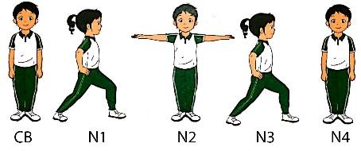  Nhịp 5,6,7,8 thực hiện như nhịp 1,2,3,4 nhưng bước chân phải lên trước.  *Luyện tập  Tập đồng loạt  Tập theo tổ nhóm  Tập theo cặp đôi  Thi đua giữa các tổ  * Trò chơi “qua cầu tiếp sức”.  III.Kết thúc  * Thả lỏng cơ toàn thân.  * Nhận xét, đánh giá chung của buổi học.  Hướng dẫn HS Tự ôn ở nhà  * Xuống lớp | 5 – 7’  2 x 8 N  16-18’  2 x 8N  2 lần  4 x 8N  4 lần  2 x 8N  4 lần  4 x 8N  1 lần  2 x 8N  3-5’  4- 5’ | Gv nhận lớp, thăm hỏi sức khỏe học sinh phổ biến nội dung, yêu cầu giờ học  - Gv HD học sinh khởi động.  - GV hướng dẫn chơi  Cho HS quan sát tranh  Hô khẩu lệnh và thực hiện động tác mẫu  GV làm mẫu động tác kết hợp phân tích kĩ thuật động tác.  - GV hô - HS tập theo Gv.  - Gv quan sát, sửa sai cho HS.  - Y,c Tổ trưởng cho các bạn luyện tập theo khu vực.  - GV tổ chức cho HS thi đua giữa các tổ.  - GV nêu tên trò chơi, hướng dẫn cách chơi.  - Cho HS chơi thử và chơi chính thức.  - Nhận xét tuyên dương và sử phạt người phạm luật  - GV hướng dẫn  - Nhận xét kết quả, ý thức, thái độ học của hs.  - VN ôn các động tác đã học và chuẩn bị bài sau. | Đội hình nhận lớp  - Cán sự tập trung lớp, điểm số, báo cáo sĩ số, tình hình lớp cho GV.  - Đội hình HS quan sát tranh  HS quan sát GV làm mẫu  - Đội hình tập luyện đồng loạt.  ĐH tập luyện theo tổ  GV  -ĐH tập luyện theo cặp đôi  - Từng tổ lên thi đua - trình diễn   ------------   ------------    HS thực hiện thả lỏng  - ĐH kết thúc

___________________________________________________________________
Ngày soạn:
Bài 11: ĐỘNG TÁC ĐIỀU HÒA.
(1 tiết)
I. Mục tiêu bài học
1.Về phẩm chất: Bài học góp phần bồi dưỡng cho học sinh các phẩm chất cụ thể:
- Tích cực trong tập luyện và hoạt động tập thể.
- Tích cực tham gia các trò chơi vận động và có trách nhiệm trong khi chơi trò chơi.
2. Về năng lực:
2.1. Năng lực chung:
- Tự chủ và tự học: Tự xem trước cách thực hiện động tác điều hòa trong sách giáo khoa.
- Giao tiếp và hợp tác: Biết phân công, hợp tác trong nhóm để thực hiện các động tác và trò chơi.
2.2. Năng lực đặc thù:
- NL chăm sóc SK: Biết thực hiện vệ sinh sân tập, thực hiện vệ sinh cá nhân để đảm bảo an toàn trong tập luyện.
- NL vận động cơ bản: Biết hô nhịp, cách thực hiện các động tác điều hòa đúng đúng nhịp, đúng phương hướng và tích cực tham gia tập luyện.
Biết quan sát tranh, tự khám phá bài và quan sát động tác làm mẫu của giáo viên để tập luyện. Thực hiện được động tác điều hòa.
II. Địa điểm – phương tiện
- Địa điểm: Sân trường
- Phương tiện:
+ Giáo viên chuẩn bị: Tranh ảnh, trang phụ thể thao, còi phục vụ trò chơi.
+ Học sinh chuẩn bị: Giày thể thao.
III. Phương pháp và hình thức tổ chức dạy học
- Phương pháp dạy học chính: Làm mẫu, sử dụng lời nói, tập luyện, trò chơi và thi đấu.
- Hình thức dạy học chính: Tập luyện đồng loạt( tập thể), tập theo nhóm, tập luyện theo cặp đôi.
IV. Tiến trình dạy học
Nội dung | LV Đ | Phương pháp, tổ chức và yêu cầu
 |  | Hoạt động GV | Hoạt động HS
I. Phần mở đầu  Nhận lớp  Khởi động  - Xoay các khớp cổ tay, cổ chân, vai, hông, gối,...  - Trò chơi “bịt mắt bắt dê”  II. Phần cơ bản:  Hoạt động 1  * Ôn động tác: vươn thở, tay, chân, vặn mình, lưng bụng, phối hợp.  * Kiến thức.  - Động tác điều hòa  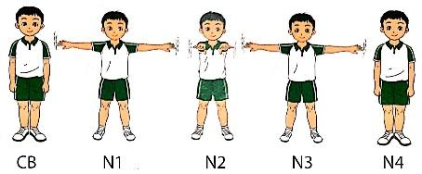  Nhịp 5,6,7,8 thực hiện như nhịp 1,2,3,4 nhưng bước chân phải sang ngang.  *Luyện tập  Tập đồng loạt  Tập theo tổ nhóm  Tập theo cặp đôi  Thi đua giữa các tổ  * Trò chơi “qua cầu tiếp sức”.  III.Kết thúc  * Thả lỏng cơ toàn thân.  * Nhận xét, đánh giá chung của buổi học.  Hướng dẫn HS Tự ôn ở nhà  * Xuống lớp | 5 – 7’  2 x 8 N  16-18’  2 x 8N  2 lần  4 x 8N  4 lần  2 x 8N  4 lần  4 x 8N  1 lần  2 x 8N  3-5’  4- 5’ | Gv nhận lớp, thăm hỏi sức khỏe học sinh phổ biến nội dung, yêu cầu giờ học  - Gv HD học sinh khởi động.  - GV hướng dẫn chơi  Cho HS quan sát tranh  Hô khẩu lệnh và thực hiện động tác mẫu  GV làm mẫu động tác kết hợp phân tích kĩ thuật động tác.  - GV hô - HS tập theo Gv.  - Gv quan sát, sửa sai cho HS.  - Y,c Tổ trưởng cho các bạn luyện tập theo khu vực.  - GV tổ chức cho HS thi đua giữa các tổ.  - GV nêu tên trò chơi, hướng dẫn cách chơi.  - Cho HS chơi thử và chơi chính thức.  - Nhận xét tuyên dương và sử phạt người phạm luật  - GV hướng dẫn  - Nhận xét kết quả, ý thức, thái độ học của hs.  - VN ôn các động tác đã học và chuẩn bị bài sau. | Đội hình nhận lớp  - Cán sự tập trung lớp, điểm số, báo cáo sĩ số, tình hình lớp cho GV.  - Đội hình HS quan sát tranh  HS quan sát GV làm mẫu  - Đội hình tập luyện đồng loạt.  ĐH tập luyện theo tổ  GV  -ĐH tập luyện theo cặp đôi  - Từng tổ lên thi đua - trình diễn   ------------   ------------    HS thực hiện thả lỏng  - ĐH kết thúc

CHỦ ĐỀ 3: TƯ THẾ VÀ KĨ NĂNG VẬN ĐỘNG CƠ BẢN
Ngày soạn:
Bài 12: TƯ THẾ VẬN ĐỘNG CỦA ĐẦU VÀ CỔ.
(6 tiết)
I. Mục tiêu bài học
1.Về phẩm chất: Bài học góp phần bồi dưỡng cho học sinh các phẩm chất cụ thể:
- Tích cực trong tập luyện và hoạt động tập thể.
- Tích cực tham gia các trò chơi vận động, rèn luyện tư thế, tác phong và có trách nhiệm trong khi chơi trò chơi.
2. Về năng lực:
2.1. Năng lực chung:
- Tự chủ và tự học: Tự xem trước cách thực hiện tư thế vận động của đầu và cổ trong sách giáo khoa.
- Giao tiếp và hợp tác: Biết phân công, hợp tác trong nhóm để thực hiện các động tác và trò chơi.
2.2. Năng lực đặc thù:
- NL chăm sóc SK: Biết thực hiện vệ sinh sân tập, thực hiện vệ sinh cá nhân để đảm bảo an toàn trong tập luyện.
- NL vận động cơ bản: Biết khẩu lệnh, cách thực hiện tư thế vận động của đầu và cổ và tích cực tham gia tập luyện.
Biết quan sát tranh, tự khám phá bài và quan sát động tác làm mẫu của giáo viên để tập luyện. Thực hiện được tư thế vận động của đầu và cổ.
II. Địa điểm – phương tiện
- Địa điểm: Sân trường
- Phương tiện:
+ Giáo viên chuẩn bị: Tranh ảnh, trang phụ thể thao, còi phục vụ trò chơi.
+ Học sinh chuẩn bị: Giày thể thao.
III. Phương pháp và hình thức tổ chức dạy học
- Phương pháp dạy học chính: Làm mẫu, sử dụng lời nói, tập luyện, trò chơi và thi đấu.
- Hình thức dạy học chính: Tập luyện đồng loạt( tập thể), tập theo nhóm, tập luyện theo cặp đôi.
IV. Tiến trình dạy học
Nội dung | LV Đ | Phương pháp, tổ chức và yêu cầu
 |  | Hoạt động GV | Hoạt động HS
I. Phần mở đầu  Nhận lớp  Khởi động  - Xoay các khớp cổ tay, cổ chân, vai, hông, gối,...  - Trò chơi “đứng ngồi theo lệnh”  II. Phần cơ bản:  Hoạt động 1  * Kiến thức.  - Tư thế cúi đầu, ngửa đầu  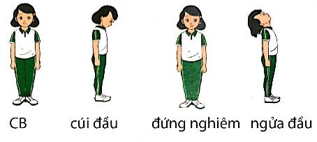  *Luyện tập  Tập đồng loạt  Tập theo tổ nhóm  Tập theo cặp đôi  Thi đua giữa các tổ  * Trò chơi “mèo đuổi chuột”.  Hoạt động 2  *Kiến thức  Tư thế nghiêng đầu sang trái, nghiêng đầu sang phải  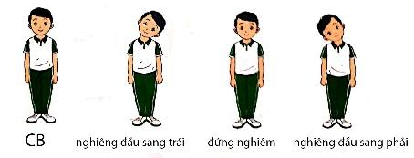  *Luyện tập  Hoạt động 3  *Kiến thức  Ôn tư thế cúi đầu, ngửa đầu, nghiêng đầu sang trái, nghiêng đầu sang phải.  *Luyện tập  Hoạt động 4  *Kiến thức  Ôn tư thế cúi đầu, ngửa đầu, nghiêng đầu sang trái, nghiêng đầu sang phải.  *Luyện tập  Hoạt động 5  *Kiến thức  Ôn tư thế cúi đầu, ngửa đầu, nghiêng đầu sang trái, nghiêng đầu sang phải.  *Luyện tập  Hoạt động 6  *Kiến thức  Ôn tư thế cúi đầu, ngửa đầu, nghiêng đầu sang trái, nghiêng đầu sang phải.  *Luyện tập  III.Kết thúc  * Thả lỏng cơ toàn thân.  * Nhận xét, đánh giá chung của buổi học.  Hướng dẫn HS Tự ôn ở nhà  * Xuống lớp | 5 – 7’  2 x 8 N  16-18’  2 x 8N  2 lần  4 lần  4 lần  1 lần  3-5’  4- 5’ | Gv nhận lớp, thăm hỏi sức khỏe học sinh phổ biến nội dung, yêu cầu giờ học  - Gv HD học sinh khởi động.  - GV hướng dẫn chơi  Cho HS quan sát tranh  Hô khẩu lệnh và thực hiện động tác mẫu  GV làm mẫu động tác kết hợp phân tích kĩ thuật động tác.  - GV hô - HS tập theo Gv.  - Gv quan sát, sửa sai cho HS.  - Y,c Tổ trưởng cho các bạn luyện tập theo khu vực.  - GV tổ chức cho HS thi đua giữa các tổ.  - GV nêu tên trò chơi, hướng dẫn cách chơi.  - Cho HS chơi thử và chơi chính thức.  - Nhận xét tuyên dương và sử phạt người phạm luật  Tổ chức giảng dạy như hoạt động 1  Nhắc lại cách thực hiện các tư thế cúi đầu, ngửa đầu, nghiêng đầu sang trái, nghiêng đầu sang phải.  Tổ chức giảng dạy như phần luyện tập của hoạt động 1  Nhắc lại cách thực hiện các tư thế cúi đầu, ngửa đầu, nghiêng đầu sang trái, nghiêng đầu sang phải.  Tổ chức giảng dạy như phần luyện tập của hoạt động 1  Nhắc lại cách thực hiện các tư thế cúi đầu, ngửa đầu, nghiêng đầu sang trái, nghiêng đầu sang phải.  Tổ chức giảng dạy như phần luyện tập của hoạt động 1  Nhắc lại cách thực hiện các tư thế cúi đầu, ngửa đầu, nghiêng đầu sang trái, nghiêng đầu sang phải.  Tổ chức giảng dạy như phần luyện tập của hoạt động 1  - GV hướng dẫn  - Nhận xét kết quả, ý thức, thái độ học của hs.  - VN ôn các động tác đã học và chuẩn bị bài sau. | Đội hình nhận lớp  - Cán sự tập trung lớp, điểm số, báo cáo sĩ số, tình hình lớp cho GV.  - Đội hình HS quan sát tranh  HS quan sát GV làm mẫu  - Đội hình tập luyện đồng loạt.  ĐH tập luyện theo tổ  GV  - ĐH tập luyện theo cặp đôi  - Từng tổ lên thi đua - trình diễn  HS thực hiện thả lỏng  - ĐH kết thúc

___________________________________________________________________
Ngày soạn:
Bài 13: TƯ THẾ VẬN ĐỘNG CỦA TAY.
(6 tiết)
I. Mục tiêu bài học
1.Về phẩm chất: Bài học góp phần bồi dưỡng cho học sinh các phẩm chất cụ thể:
- Tích cực trong tập luyện và hoạt động tập thể.
- Tích cực tham gia các trò chơi vận động, rèn luyện tư thế, tác phong và có trách nhiệm trong khi chơi trò chơi.
2. Về năng lực:
2.1. Năng lực chung:
- Tự chủ và tự học: Tự xem trước cách thực hiện tư thế vận động của tay trong sách giáo khoa.
- Giao tiếp và hợp tác: Biết phân công, hợp tác trong nhóm để thực hiện các động tác và trò chơi.
2.2. Năng lực đặc thù:
- NL chăm sóc SK: Biết thực hiện vệ sinh sân tập, thực hiện vệ sinh cá nhân để đảm bảo an toàn trong tập luyện.
- NL vận động cơ bản: Biết khẩu lệnh, cách thực hiện tư thế vận động của tay và tích cực tham gia tập luyện.
Biết quan sát tranh, tự khám phá bài và quan sát động tác làm mẫu của giáo viên để tập luyện. Thực hiện được tư thế vận động của tay.
II. Địa điểm – phương tiện
- Địa điểm: Sân trường
- Phương tiện:
+ Giáo viên chuẩn bị: Tranh ảnh, trang phụ thể thao, còi phục vụ trò chơi.
+ Học sinh chuẩn bị: Giày thể thao.
III. Phương pháp và hình thức tổ chức dạy học
- Phương pháp dạy học chính: Làm mẫu, sử dụng lời nói, tập luyện, trò chơi và thi đấu.
- Hình thức dạy học chính: Tập luyện đồng loạt( tập thể), tập theo nhóm, tập luyện theo cặp đôi.
IV. Tiến trình dạy học
Nội dung | LV Đ | Phương pháp, tổ chức và yêu cầu
 |  | Hoạt động GV | Hoạt động HS
I. Phần mở đầu  Nhận lớp  Khởi động  - Xoay các khớp cổ tay, cổ chân, vai, hông, gối,...  - Trò chơi “nhảy đúng nhảy nhanh”  II. Phần cơ bản:  Hoạt động 1  * Kiến thức.  - Tư thế tay chếch sau, tay đưa ra trước  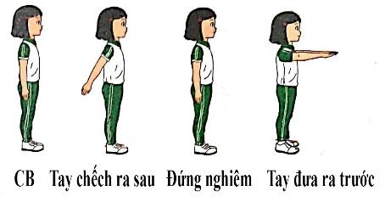  *Luyện tập  Tập đồng loạt  Tập theo tổ nhóm  Tập theo cặp đôi  Thi đua giữa các tổ  * Trò chơi “Giành cờ chiến thắng”.  Hoạt động 2  *Kiến thức  Tư thế tay dang ngang bàn tay ngửa, tay dang ngang bàn tay úp.  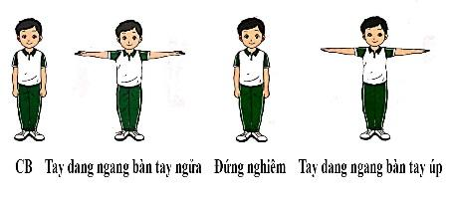  *Luyện tập  Hoạt động 3  *Kiến thức  Tư tay chếch cao  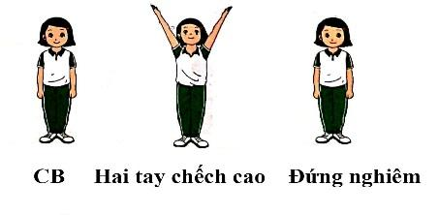  *Luyện tập  Hoạt động 4  *Kiến thức  Ôn tư thế tay chếch sau; tay đưa ra trước; hai tay dang ngang bàn tay ngửa; hai tay dang ngang bàn tay úp; tay chếch cao.  *Luyện tập  Hoạt động 5  *Kiến thức  Ôn tư thế tay chếch sau; tay đưa ra trước; hai tay dang ngang bàn tay ngửa; hai tay dang ngang bàn tay úp; tay chếch cao.  *Luyện tập  Hoạt động 6  *Kiến thức  Ôn tư thế tay chếch sau; tay đưa ra trước; hai tay dang ngang bàn tay ngửa; hai tay dang ngang bàn tay úp; tay chếch cao.  *Luyện tập  III.Kết thúc  * Thả lỏng cơ toàn thân.  * Nhận xét, đánh giá chung của buổi học.  Hướng dẫn HS Tự ôn ở nhà  * Xuống lớp | 5 – 7’  2 x 8 N  16-18’  2 x 8N  2 lần  4 lần  4 lần  1 lần  3-5’  4- 5’ | Gv nhận lớp, thăm hỏi sức khỏe học sinh phổ biến nội dung, yêu cầu giờ học  - Gv HD học sinh khởi động.  - GV hướng dẫn chơi  Cho HS quan sát tranh  Hô khẩu lệnh và thực hiện động tác mẫu  GV làm mẫu động tác kết hợp phân tích kĩ thuật động tác.  - GV hô - HS tập theo Gv.  - Gv quan sát, sửa sai cho HS.  - Y,c Tổ trưởng cho các bạn luyện tập theo khu vực.  - GV tổ chức cho HS thi đua giữa các tổ.  - GV nêu tên trò chơi, hướng dẫn cách chơi.  - Cho HS chơi thử và chơi chính thức.  - Nhận xét tuyên dương và sử phạt người phạm luật  Tổ chức giảng dạy như hoạt động 1  Tổ chức giảng dạy như hoạt động 1  Nhắc lại cách thực hiện các tư thế tay chếch sau; tay đưa ra trước; hai tay dang ngang bàn tay ngửa; hai tay dang ngang bàn tay úp; tay chếch cao.  Tổ chức giảng dạy như phần luyện tập của hoạt động 1  Nhắc lại cách thực hiện các tư thế tay chếch sau; tay đưa ra trước; hai tay dang ngang bàn tay ngửa; hai tay dang ngang bàn tay úp; tay chếch cao.  Tổ chức giảng dạy như phần luyện tập của hoạt động 1  Nhắc lại cách thực hiện các tư thế tay chếch sau; tay đưa ra trước; hai tay dang ngang bàn tay ngửa; hai tay dang ngang bàn tay úp; tay chếch cao.  Tổ chức giảng dạy như phần luyện tập của hoạt động 1  - GV hướng dẫn  - Nhận xét kết quả, ý thức, thái độ học của hs.  - VN ôn các động tác đã học và chuẩn bị bài sau. | Đội hình nhận lớp  - Cán sự tập trung lớp, điểm số, báo cáo sĩ số, tình hình lớp cho GV.  - Đội hình HS quan sát tranh  HS quan sát GV làm mẫu  - Đội hình tập luyện đồng loạt.  ĐH tập luyện theo tổ  GV  -ĐH tập luyện theo cặp đôi  - Từng tổ lên thi đua - trình diễn   ----------   ----------    HS thực hiện thả lỏng  - ĐH kết thúc

___________________________________________________________________
Ngày soạn:
Bài 14: TƯ THẾ VẬN ĐỘNG CỦA CHÂN.
(6 tiết)
I. Mục tiêu bài học
1.Về phẩm chất: Bài học góp phần bồi dưỡng cho học sinh các phẩm chất cụ thể:
- Tích cực trong tập luyện và hoạt động tập thể.
- Tích cực tham gia các trò chơi vận động, rèn luyện tư thế, tác phong và có trách nhiệm trong khi chơi trò chơi.
2. Về năng lực:
2.1. Năng lực chung:
- Tự chủ và tự học: Tự xem trước cách thực hiện tư thế vận động của chân trong sách giáo khoa.
- Giao tiếp và hợp tác: Biết phân công, hợp tác trong nhóm để thực hiện các động tác và trò chơi.
2.2. Năng lực đặc thù:
- NL chăm sóc SK: Biết thực hiện vệ sinh sân tập, thực hiện vệ sinh cá nhân để đảm bảo an toàn trong tập luyện.
- NL vận động cơ bản: Biết khẩu lệnh, cách thực hiện tư thế vận động của chân và tích cực tham gia tập luyện.
Biết quan sát tranh, tự khám phá bài và quan sát động tác làm mẫu của giáo viên để tập luyện. Thực hiện được tư thế vận động của chân.
II. Địa điểm – phương tiện
- Địa điểm: Sân trường
- Phương tiện:
+ Giáo viên chuẩn bị: Tranh ảnh, trang phụ thể thao, còi phục vụ trò chơi.
+ Học sinh chuẩn bị: Giày thể thao.
III. Phương pháp và hình thức tổ chức dạy học
- Phương pháp dạy học chính: Làm mẫu, sử dụng lời nói, tập luyện, trò chơi và thi đấu.
- Hình thức dạy học chính: Tập luyện đồng loạt( tập thể), tập theo nhóm, tập luyện theo cặp đôi.
IV. Tiến trình dạy học
Nội dung | LV Đ | Phương pháp, tổ chức và yêu cầu
 |  | Hoạt động GV | Hoạt động HS
I. Phần mở đầu  Nhận lớp  Khởi động  - Xoay các khớp cổ tay, cổ chân, vai, hông, gối,...  - Trò chơi “đứng ngồi theo lệnh”  II. Phần cơ bản:  Hoạt động 1  * Kiến thức.  - Tư thế đứng kiễng gót hai tay chống hông.  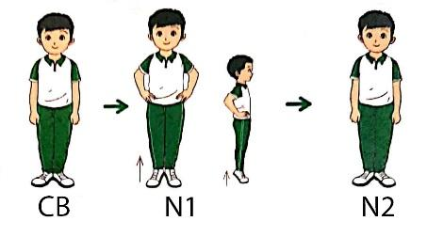  *Luyện tập  Tập đồng loạt  Tập theo tổ nhóm  Tập theo cặp đôi  Thi đua giữa các tổ  * Trò chơi “Nhảy đúng nhảy nhanh”.  Hoạt động 2  *Kiến thức  Tư thế đứng đưa một chân ra trước, hai tay chống hông.  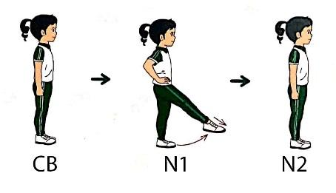  *Luyện tập  Hoạt động 3  *Kiến thức  Tư thế đứng đưa một chân sang ngang, hai tay chống hông.  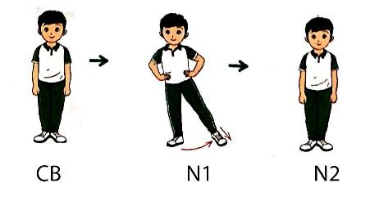  *Luyện tập  Hoạt động 4  *Kiến thức  Ôn tư thế đứng kiễng gót hai tay chống hông, đứng đưa một chân ra trước hai tay chống hông, đứng đưa một chân sang ngang hai tay chống hông.  *Luyện tập  Hoạt động 5  *Kiến thức  Ôn tư thế đứng kiễng gót hai tay chống hông, đứng đưa một chân ra trước hai tay chống hông, đứng đưa một chân sang ngang hai tay chống hông.  *Luyện tập  Hoạt động 6  *Kiến thức  Ôn tư thế đứng kiễng gót hai tay chống hông, đứng đưa một chân ra trước hai tay chống hông, đứng đưa một chân sang ngang hai tay chống hông.  *Luyện tập  III.Kết thúc  * Thả lỏng cơ toàn thân.  * Nhận xét, đánh giá chung của buổi học.  Hướng dẫn HS Tự ôn ở nhà  * Xuống lớp | 5 – 7’  2 x 8 N  16-18’  2 x 8N  2 lần  4 lần  4 lần  1 lần  3-5’  4- 5’ | Gv nhận lớp, thăm hỏi sức khỏe học sinh phổ biến nội dung, yêu cầu giờ học  - Gv HD học sinh khởi động.  - GV hướng dẫn chơi  Cho HS quan sát tranh  Hô khẩu lệnh và thực hiện động tác mẫu  GV làm mẫu động tác kết hợp phân tích kĩ thuật động tác.  - GV hô - HS tập theo Gv.  - Gv quan sát, sửa sai cho HS.  - Y,c Tổ trưởng cho các bạn luyện tập theo khu vực.  - GV tổ chức cho HS thi đua giữa các tổ.  - GV nêu tên trò chơi, hướng dẫn cách chơi.  - Cho HS chơi thử và chơi chính thức.  - Nhận xét tuyên dương và sử phạt người phạm luật  Tổ chức giảng dạy như hoạt động 1  Tổ chức giảng dạy như hoạt động 1  Nhắc lại cách thực hiện các tư thế tay chếch sau; tay đưa ra trước; hai tay dang ngang bàn tay ngửa; hai tay dang ngang bàn tay úp; tay chếch cao.  Tổ chức giảng dạy như phần luyện tập của hoạt động 1  Nhắc lại cách thực hiện các tư thế tay chếch sau; tay đưa ra trước; hai tay dang ngang bàn tay ngửa; hai tay dang ngang bàn tay úp; tay chếch cao.  Tổ chức giảng dạy như phần luyện tập của hoạt động 1  Nhắc lại cách thực hiện các tư thế tay chếch sau; tay đưa ra trước; hai tay dang ngang bàn tay ngửa; hai tay dang ngang bàn tay úp; tay chếch cao.  Tổ chức giảng dạy như phần luyện tập của hoạt động 1  - GV hướng dẫn  - Nhận xét kết quả, ý thức, thái độ học của hs.  - VN ôn các động tác đã học và chuẩn bị bài sau. | Đội hình nhận lớp  - Cán sự tập trung lớp, điểm số, báo cáo sĩ số, tình hình lớp cho GV.  - Đội hình HS quan sát tranh  HS quan sát GV làm mẫu  - Đội hình tập luyện đồng loạt.  ĐH tập luyện theo tổ  GV  -ĐH tập luyện theo cặp đôi  - Từng tổ lên thi đua  HS thực hiện thả lỏng  - ĐH kết thúc

___________________________________________________________________
Ngày soạn:
Bài 15: CÁC HOẠT ĐỘNG VẬN ĐỘNG PHỐI HỢP CỦA CƠ THỂ.
(6 tiết)
I. Mục tiêu bài học
1.Về phẩm chất: Bài học góp phần bồi dưỡng cho học sinh các phẩm chất cụ thể:
- Tích cực trong tập luyện và hoạt động tập thể.
- Tích cực tham gia các trò chơi vận động, rèn luyện tư thế, tác phong và có trách nhiệm trong khi chơi trò chơi.
2. Về năng lực:
2.1. Năng lực chung:
- Tự chủ và tự học: Tự xem trước cách thực hiện bật nhảy về trước và bật cao, tay với vật chuẩn trong sách giáo khoa.
- Giao tiếp và hợp tác: Biết phân công, hợp tác trong nhóm để thực hiện các động tác và trò chơi.
2.2. Năng lực đặc thù:
- NL chăm sóc SK: Biết thực hiện vệ sinh sân tập, thực hiện vệ sinh cá nhân để đảm bảo an toàn trong tập luyện.
- NL vận động cơ bản: Biết khẩu lệnh, cách thực hiện bật nhảy về trước và bật cao tay, với vật chuẩn và tích cực tham gia tập luyện.
Biết quan sát tranh, tự khám phá bài và quan sát động tác làm mẫu của giáo viên để tập luyện. Thực hiện được bật nhảy về trước và bật cao, tay với vật chuẩn.
II. Địa điểm – phương tiện
- Địa điểm: Sân trường
- Phương tiện:
+ Giáo viên chuẩn bị: Tranh ảnh, trang phụ thể thao, còi phục vụ trò chơi.
+ Học sinh chuẩn bị: Giày thể thao.
III. Phương pháp và hình thức tổ chức dạy học
- Phương pháp dạy học chính: Làm mẫu, sử dụng lời nói, tập luyện, trò chơi và thi đấu.
- Hình thức dạy học chính: Tập luyện đồng loạt (tập thể), tập theo nhóm, tập luyện theo cặp đôi.
IV. Tiến trình dạy học
Nội dung | LV Đ | Phương pháp, tổ chức và yêu cầu
 |  | Hoạt động GV | Hoạt động HS
I. Phần mở đầu  Nhận lớp  Khởi động  - Xoay các khớp cổ tay, cổ chân, vai, hông, gối,...  - Trò chơi “tìm người chỉ huy”  II. Phần cơ bản:  Hoạt động 1  * Kiến thức.  - động tác bật nhảy về trước.  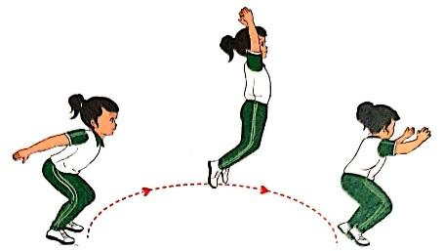  *Luyện tập  Tập đồng loạt  Tập theo tổ nhóm  Tập theo cặp đôi  Thi đua giữa các tổ  * Trò chơi “mèo duổi chuột”.  Hoạt động 2  *Kiến thức  Ôn động tác bật nhảy ra trước.  *Luyện tập  Hoạt động 3  *Kiến thức  Động tác bật cao, tay với vật chuẩn.  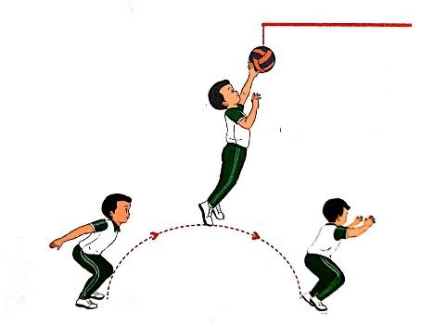  *Luyện tập  Hoạt động 4  *Kiến thức  Ôn động tác bật cao, tay với vật chuẩn.  *Luyện tập  Hoạt động 5  *Kiến thức  Ôn động tác bật nhảy về trước và động tác bật cao, tay với vật chuẩn.  *Luyện tập  Hoạt động 6  *Kiến thức  Ôn động tác bật nhảy về trước và động tác bật cao, tay với vật chuẩn.  *Luyện tập  III.Kết thúc  * Thả lỏng cơ toàn thân.  * Nhận xét, đánh giá chung của buổi học.  Hướng dẫn HS Tự ôn ở nhà  * Xuống lớp | 5 – 7’  2 x 8 N  16-18’  2 x 8N  2 lần  4 lần  4 lần  1 lần  3-5’  4- 5’ | Gv nhận lớp, thăm hỏi sức khỏe học sinh phổ biến nội dung, yêu cầu giờ học  - Gv HD học sinh khởi động.  - GV hướng dẫn chơi  Cho HS quan sát tranh  Hô khẩu lệnh và thực hiện động tác mẫu  GV làm mẫu động tác kết hợp phân tích kĩ thuật động tác.  - GV hô - HS tập theo Gv.  - Gv quan sát, sửa sai cho HS.  - Y,c Tổ trưởng cho các bạn luyện tập theo khu vực.  - GV tổ chức cho HS thi đua giữa các tổ.  - GV nêu tên trò chơi, hướng dẫn cách chơi.  - Cho HS chơi thử và chơi chính thức.  - Nhận xét tuyên dương và sử phạt người phạm luật  Nhắc lại cách thực hiện động tác bật nhảy ra trước  Tổ chức giảng dạy như phần luyện tập của hoạt động 1.  Tổ chức giảng dạy như hoạt động 1  Nhắc lại cách thực hiện động tác bật cao, tay với vật chuẩn  Tổ chức giảng dạy như phần luyện tập của hoạt động 1.  Nhắc lại cách thực hiện động tác bật nhảy về trước và động tác bật cao, tay với vật chuẩn .  Tổ chức giảng dạy như phần luyện tập của hoạt động 1  Nhắc lại cách thực hiện động tác bật nhảy về trước và động tác bật cao, tay với vật chuẩn .  Tổ chức giảng dạy như phần luyện tập của hoạt động 1  - GV hướng dẫn  - Nhận xét kết quả, ý thức, thái độ học của hs.  - VN ôn các động tác đã học và chuẩn bị bài sau. | Đội hình nhận lớp  - Cán sự tập trung lớp, điểm số, báo cáo sĩ số, tình hình lớp cho GV.  - Đội hình HS quan sát tranh  HS quan sát GV làm mẫu  - Đội hình tập luyện đồng loạt.  ĐH tập luyện theo tổ  GV  -ĐH tập luyện theo cặp đôi  - Từng tổ lên thi đua  HS thực hiện thả lỏng  - ĐH kết thúc

___________________________________________________________________
CHỦ ĐỀ 4: THỂ THAO TỰ CHỌN
BÓNG ĐÁ MI NI
Ngày soạn:
Bài 16: CHUYỀN BÓNG BẰNG HAI TAY THEO HÀNG DỌC.
(3 tiết)
I. Mục tiêu bài học
1.Về phẩm chất: Bài học góp phần bồi dưỡng cho học sinh các phẩm chất cụ thể:
- Tích cực trong tập luyện TDTT và hoạt động tập thể.
- Tích cực tham gia các trò chơi vận động, rèn luyện tư thế, tác phong và có trách nhiệm trong khi chơi trò chơi.
2. Về năng lực:
2.1. Năng lực chung:
- Tự chủ và tự học: Tự xem trước cách thực hiện chuyền bóng bằng hai tay trên đầu, sang phải, sang trái, qua hai chân ra sau trong sách giáo khoa.
- Giao tiếp và hợp tác: Biết phân công, hợp tác trong nhóm để thực hiện các động tác và trò chơi.
2.2. Năng lực đặc thù:
- NL chăm sóc SK: Biết thực hiện vệ sinh sân tập, thực hiện vệ sinh cá nhân để đảm bảo an toàn trong tập luyện.
- NL vận động cơ bản: Biết cách thực hiện chuyền bóng bằng hai tay trên đầu, sang phải, sang trái, qua hai chân ra sau và tích cực tham gia tập luyện.
Biết quan sát tranh, tự khám phá bài và quan sát động tác làm mẫu của giáo viên để tập luyện. Thực hiện được chuyền bóng bằng hai tay trên đầu, sang phải, sang trái, qua hai chân ra sau.
II. Địa điểm – phương tiện
- Địa điểm: Sân trường
- Phương tiện:
+ Giáo viên chuẩn bị: Tranh ảnh, bóng mini, trang phụ thể thao, còi phục vụ trò chơi.
+ Học sinh chuẩn bị: Giày thể thao.
III. Phương pháp và hình thức tổ chức dạy học
- Phương pháp dạy học chính: Làm mẫu, sử dụng lời nói, tập luyện, trò chơi và thi đấu.
- Hình thức dạy học chính: Tập luyện đồng loạt( tập thể), tập theo nhóm.
IV. Tiến trình dạy học
Nội dung | LV Đ | Phương pháp, tổ chức và yêu cầu
 |  | Hoạt động GV | Hoạt động HS
I. Phần mở đầu  Nhận lớp  Khởi động  - Xoay các khớp cổ tay, cổ chân, vai, hông, gối,...  - Trò chơi “bật qua chướng ngại vật”  II. Phần cơ bản:  Hoạt động 1  * Kiến thức.  - Động tác chuyền bóng bằng hai tay trên đầu ra sau.  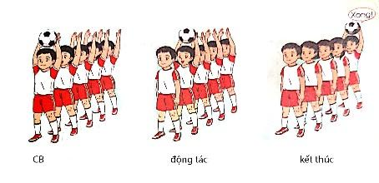  - Động tác chuyền bóng bằng hai tay sang phải ra sau  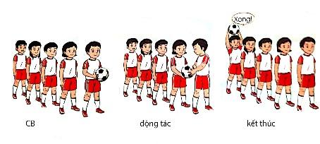  *Luyện tập  Tập đồng loạt  Tập theo tổ nhóm  Thi đua giữa các tổ  * Trò chơi “lăn bóng”.  Hoạt động 2  *Kiến thức  - Động tác chuyền bóng bằng hai tay sang trái ra sau.  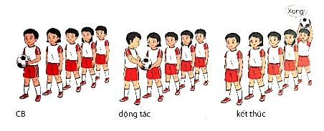  - Động tác chuyền bóng bằng hai tay qua hai chân ra sau.  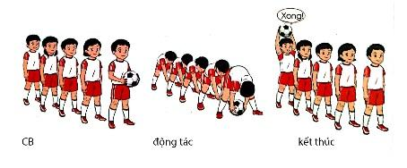  *Luyện tập  Hoạt động 3  *Kiến thức  - Ôn động tác chuyền bóng bằng hai tay qua đầu, sang phải, sang trái và qua hai chân ra sau.  *Luyện tập  III.Kết thúc  * Thả lỏng cơ toàn thân.  * Nhận xét, đánh giá chung của buổi học.  Hướng dẫn HS Tự ôn ở nhà  * Xuống lớp | 5 – 7’  2 x 8 N  16-18’  2 Lần  2 lần  4 lần  1 lần  3-5’  4- 5’ | Gv nhận lớp, thăm hỏi sức khỏe học sinh phổ biến nội dung, yêu cầu giờ học  - GV HD học sinh khởi động.  - GV hướng dẫn chơi  Cho HS quan sát tranh  GV thực hiện động tác mẫu  GV làm mẫu động tác kết hợp phân tích kĩ thuật động tác.  - GV thổi còi cho HS tập.  - GV quan sát, sửa sai cho HS.  - Y,c Tổ trưởng cho các bạn luyện tập theo khu vực.  - GV tổ chức cho HS thi đua giữa các tổ.  - GV nêu tên trò chơi, hướng dẫn cách chơi.  - Cho HS chơi thử và chơi chính thức.  - Nhận xét tuyên dương và sử phạt người phạm luật  Tổ chức giảng dạy như hoạt động 1  Nhắc lại cách thực hiện động tác chuyền bóng bằng hai tay qua đầu, sang phải, sang trái và qua hai chân ra sau.  Tổ chức giảng dạy như phần luyện tập của hoạt động 1.  - GV hướng dẫn  - Nhận xét kết quả, ý thức, thái độ học của hs.  - VN ôn các động tác đã học và chuẩn bị bài sau. | Đội hình nhận lớp  - Cán sự tập trung lớp, điểm số, báo cáo sĩ số, tình hình lớp cho GV.  - Đội hình HS quan sát tranh  HS quan sát GV làm mẫu  - Đội hình tập luyện đồng loạt.  ĐH tập luyện theo tổ  GV  - Từng tổ lên thi đua, trình diễn   ----------   ----------    HS thực hiện thả lỏng  - ĐH kết thúc

___________________________________________________________________
Ngày soạn:
Bài 17: NÉM BÓNG BẰNG HAI TAY TRÊN ĐẦU RA TRƯỚC.
(3 tiết)
I. Mục tiêu bài học
1.Về phẩm chất: Bài học góp phần bồi dưỡng cho học sinh các phẩm chất cụ thể:
- Tích cực trong tập luyện TDTT và hoạt động tập thể.
- Tích cực tham gia các trò chơi vận động, rèn luyện tư thế, tác phong và có trách nhiệm trong khi chơi trò chơi.
2. Về năng lực:
2.1. Năng lực chung:
- Tự chủ và tự học: Tự xem trước cách thực hiện ném bóng bằng hai tay trên đầu ra trước trong sách giáo khoa.
- Giao tiếp và hợp tác: Biết phân công, hợp tác trong nhóm để thực hiện các động tác và trò chơi.
2.2. Năng lực đặc thù:
- NL chăm sóc SK: Biết thực hiện vệ sinh sân tập, thực hiện vệ sinh cá nhân để đảm bảo an toàn trong tập luyện.
- NL vận động cơ bản: Biết cách thực hiện ném bóng bằng hai tay trên đầu ra trước và tích cực tham gia tập luyện.
Biết quan sát tranh, tự khám phá bài và quan sát động tác làm mẫu của giáo viên để tập luyện. Thực hiện được ném bóng bằng hai tay trên đầu ra trước.
II. Địa điểm – phương tiện
- Địa điểm: Sân trường
- Phương tiện:
+ Giáo viên chuẩn bị: Tranh ảnh, bóng mini, trang phụ thể thao, còi phục vụ trò chơi.
+ Học sinh chuẩn bị: Giày thể thao.
III. Phương pháp và hình thức tổ chức dạy học
- Phương pháp dạy học chính: Làm mẫu, sử dụng lời nói, tập luyện, trò chơi và thi đấu.
- Hình thức dạy học chính: Tập luyện đồng loạt( tập thể), tập theo nhóm.
IV. Tiến trình dạy học
Nội dung | LV Đ | Phương pháp, tổ chức và yêu cầu
 |  | Hoạt động GV | Hoạt động HS
I. Phần mở đầu  Nhận lớp  Khởi động  - Xoay các khớp cổ tay, cổ chân, vai, hông, gối,...  - Trò chơi “mèo đuổi chuột”  II. Phần cơ bản:  Hoạt động 1  * Kiến thức.  - Động tác ném bóng bằng hai tay trên đầu ra trước.  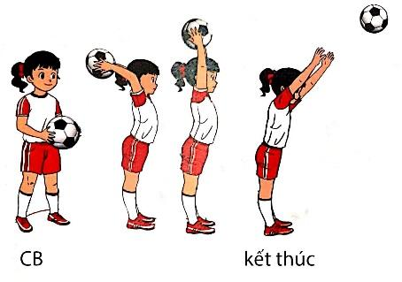  *Luyện tập  Tập đồng loạt  Tập theo tổ nhóm  Thi đua giữa các tổ  * Trò chơi “dẫn bóng”.  Hoạt động 2  *Kiến thức  - Ôn động tác ném bóng bằng hai tay trên đầu ra trước.  *Luyện tập  Hoạt động 3  *Kiến thức  - Ôn động tác ném bóng bằng hai tay trên đầu ra trước.  *Luyện tập  III.Kết thúc  * Thả lỏng cơ toàn thân.  * Nhận xét, đánh giá chung của buổi học.  Hướng dẫn HS Tự ôn ở nhà  * Xuống lớp | 5 – 7’  2 x 8 N  16-18’  2 lần  2 lần  4 lần  1 lần  3-5’  4- 5’ | Gv nhận lớp, thăm hỏi sức khỏe học sinh phổ biến nội dung, yêu cầu giờ học  - GV HD học sinh khởi động.  - GV hướng dẫn chơi  Cho HS quan sát tranh  GV thực hiện động tác mẫu  GV làm mẫu động tác kết hợp phân tích kĩ thuật động tác.  - GV thổi còi cho HS tập theo Gv động tác không bóng và có bóng.  - GV quan sát, sửa sai cho HS.  - Y,c Tổ trưởng cho các bạn luyện tập theo khu vực.  - GV tổ chức cho HS thi đua giữa các tổ.  - GV nêu tên trò chơi, hướng dẫn cách chơi.  - Cho HS chơi thử và chơi chính thức.  - Nhận xét tuyên dương và sử phạt người phạm luật  Nhắc lại cách thực hiện động tác ném bóng bằng hai tay trên đầu ra trước.  Tổ chức giảng dạy như phần luyện tập của hoạt động 1.  Nhắc lại cách thực hiện động tác ném bóng bằng hai tay trên đầu ra trước.  Tổ chức giảng dạy như phần luyện tập của hoạt động 1.  - GV hướng dẫn  - Nhận xét kết quả, ý thức, thái độ học của hs.  - VN ôn các động tác đã học và chuẩn bị bài sau. | Đội hình nhận lớp  - Cán sự tập trung lớp, điểm số, báo cáo sĩ số, tình hình lớp cho GV.  - Đội hình HS quan sát tranh  HS quan sát GV làm mẫu  - Đội hình tập luyện đồng loạt.  ĐH tập luyện theo tổ  GV  - Từng tổ lên thi đua, trình diễn   ----------   ----------    HS thực hiện thả lỏng  - ĐH kết thúc

Ngày soạn:
Bài 18: LÀM QUEN DỪNG BÓNG BẰNG GAN BÀN CHÂN.
(3 tiết)
I. Mục tiêu bài học
1.Về phẩm chất: Bài học góp phần bồi dưỡng cho học sinh các phẩm chất cụ thể:
- Tích cực trong tập luyện TDTT và hoạt động tập thể.
- Tích cực tham gia các trò chơi vận động, rèn luyện tư thế, tác phong và có trách nhiệm trong khi chơi trò chơi.
2. Về năng lực:
2.1. Năng lực chung:
- Tự chủ và tự học: Tự xem trước cách thực hiện dừng bóng bằng gan bàn chân trong sách giáo khoa.
- Giao tiếp và hợp tác: Biết phân công, hợp tác trong nhóm để thực hiện các động tác và trò chơi.
2.2. Năng lực đặc thù:
- NL chăm sóc SK: Biết thực hiện vệ sinh sân tập, thực hiện vệ sinh cá nhân để đảm bảo an toàn trong tập luyện.
- NL vận động cơ bản: Biết cách thực hiện dừng bóng bằng gan bàn chân và tích cực tham gia tập luyện.
Biết quan sát tranh, tự khám phá bài và quan sát động tác làm mẫu của giáo viên để tập luyện. Thực hiện được động tác dừng bóng bằng gan bàn chân.
II. Địa điểm – phương tiện
- Địa điểm: Sân trường
- Phương tiện:
+ Giáo viên chuẩn bị: Tranh ảnh, bóng mini, trang phụ thể thao, còi phục vụ trò chơi.
+ Học sinh chuẩn bị: Giày thể thao.
III. Phương pháp và hình thức tổ chức dạy học
- Phương pháp dạy học chính: Làm mẫu, sử dụng lời nói, tập luyện, trò chơi và thi đấu.
- Hình thức dạy học chính: Tập luyện đồng loạt( tập thể), tập theo nhóm.
IV. Tiến trình dạy học
Nội dung | LV Đ | Phương pháp, tổ chức và yêu cầu
 |  | Hoạt động GV | Hoạt động HS
I. Phần mở đầu  Nhận lớp  Khởi động  - Xoay các khớp cổ tay, cổ chân, vai, hông, gối,...  - Trò chơi “kết bạn”  II. Phần cơ bản:  Hoạt động 1  * Kiến thức.  - Động tác dừng bóng bằng gan bàn chân.  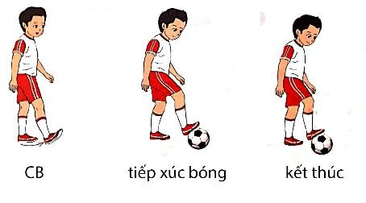  *Luyện tập  Tập đồng loạt  Tập theo tổ nhóm  Thi đua giữa các tổ  * Trò chơi “ai nhanh và khéo hơn”.  Hoạt động 2  *Kiến thức  - Ôn động tác dừng bóng bằng gan bàn chân.  *Luyện tập  Hoạt động 3  *Kiến thức  - Ôn động tác dừng bóng bằng gan bàn chân.  *Luyện tập  III.Kết thúc  * Thả lỏng cơ toàn thân.  * Nhận xét, đánh giá chung của buổi học.  Hướng dẫn HS Tự ôn ở nhà  * Xuống lớp | 5 – 7’  2 x 8 N  16-18’  2 lần  2 lần  4 lần  1 lần  3-5’  4- 5’ | Gv nhận lớp, thăm hỏi sức khỏe học sinh phổ biến nội dung, yêu cầu giờ học  - Gv HD học sinh khởi động.  - GV hướng dẫn chơi  Cho HS quan sát tranh  GV thực hiện động tác mẫu  GV làm mẫu động tác kết hợp phân tích kĩ thuật động tác.  - GV thổi còi cho HS tập.  - GV quan sát, sửa sai cho HS.  - Y,c Tổ trưởng cho các bạn luyện tập theo khu vực.  - GV tổ chức cho HS thi đua giữa các tổ.  - GV nêu tên trò chơi, hướng dẫn cách chơi.  - Cho HS chơi thử và chơi chính thức.  - Nhận xét tuyên dương và sử phạt người phạm luật  Nhắc lại cách thực hiện động tác động tác dừng bóng bằng gan bàn chân.  Tổ chức giảng dạy như phần luyện tập của hoạt động 1.  Nhắc lại cách thực hiện động tác dừng bóng bằng gan bàn chân.  Tổ chức giảng dạy như phần luyện tập của hoạt động 1.  - GV hướng dẫn  - Nhận xét kết quả, ý thức, thái độ học của hs.  - VN ôn các động tác đã học và chuẩn bị bài sau. | Đội hình nhận lớp  - Cán sự tập trung lớp, điểm số, báo cáo sĩ số, tình hình lớp cho GV.  - Đội hình HS quan sát tranh  HS quan sát GV làm mẫu  - Đội hình tập luyện đồng loạt.  ĐH tập luyện theo tổ  GV  - Từng tổ lên thi đua, trình diễn   ----------   ----------    HS thực hiện thả lỏng  - ĐH kết thúc

___________________________________________________________________
Ngày soạn:
Bài 19: LÀM QUEN DẪN BÓNG BẰNG LÒNG BÀN CHÂN.
(3 tiết)
I. Mục tiêu bài học
1.Về phẩm chất: Bài học góp phần bồi dưỡng cho học sinh các phẩm chất cụ thể:
- Tích cực trong tập luyện TDTT và hoạt động tập thể.
- Tích cực tham gia các trò chơi vận động, rèn luyện tư thế, tác phong và có trách nhiệm trong khi chơi trò chơi.
2. Về năng lực:
2.1. Năng lực chung:
- Tự chủ và tự học: Tự xem trước cách thực hiện dẫn bóng bằng lòng bàn chân trong sách giáo khoa.
- Giao tiếp và hợp tác: Biết phân công, hợp tác trong nhóm để thực hiện các động tác và trò chơi.
2.2. Năng lực đặc thù:
- NL chăm sóc SK: Biết thực hiện vệ sinh sân tập, thực hiện vệ sinh cá nhân để đảm bảo an toàn trong tập luyện.
- NL vận động cơ bản: Biết cách thực hiện dẫn bóng bằng lòng bàn chân và tích cực tham gia tập luyện.
Biết quan sát tranh, tự khám phá bài và quan sát động tác làm mẫu của giáo viên để tập luyện. Thực hiện được động tác dẫn bóng bằng lòng bàn chân.
II. Địa điểm – phương tiện
- Địa điểm: Sân trường
- Phương tiện:
+ Giáo viên chuẩn bị: Tranh ảnh, bóng mini, trang phụ thể thao, còi phục vụ trò chơi.
+ Học sinh chuẩn bị: Giày thể thao.
III. Phương pháp và hình thức tổ chức dạy học
- Phương pháp dạy học chính: Làm mẫu, sử dụng lời nói, tập luyện, trò chơi và thi đấu.
- Hình thức dạy học chính: Tập luyện đồng loạt (tập thể), tập theo nhóm.
IV. Tiến trình dạy học
Nội dung | LV Đ | Phương pháp, tổ chức và yêu cầu
 |  | Hoạt động GV | Hoạt động HS
I. Phần mở đầu  Nhận lớp  Khởi động  - Xoay các khớp cổ tay, cổ chân, vai, hông, gối,...  - Trò chơi “đứng ngồi theo lệnh”  II. Phần cơ bản:  Hoạt động 1  * Kiến thức.  - Động tác dẫn bóng bằng chân thuận.  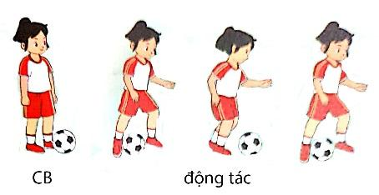  *Luyện tập  Tập đồng loạt  Tập theo tổ nhóm  Thi đua giữa các tổ  * Trò chơi “dẫn bóng”.  Hoạt động 2  *Kiến thức  - Động tác dẫn bóng bằng hai chân.  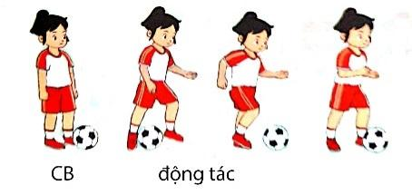  *Luyện tập  Hoạt động 3  *Kiến thức  - Ôn động tác dẫn bóng bằng chân thuận và bằng hai chân.  *Luyện tập  III.Kết thúc  * Thả lỏng cơ toàn thân.  * Nhận xét, đánh giá chung của buổi học.  Hướng dẫn HS Tự ôn ở nhà  * Xuống lớp | 5 – 7’  2 x 8 N  16-18’  2 lần  2 lần  4 lần  1 lần  3-5’  4- 5’ | Gv nhận lớp, thăm hỏi sức khỏe học sinh phổ biến nội dung, yêu cầu giờ học  - Gv HD học sinh khởi động.  - GV hướng dẫn chơi  Cho HS quan sát tranh  GV thực hiện động tác mẫu  GV làm mẫu động tác kết hợp phân tích kĩ thuật động tác.  - GV thổi còi cho HS tập.  - GV quan sát, sửa sai cho HS.  - Y,c Tổ trưởng cho các bạn luyện tập theo khu vực.  - GV tổ chức cho HS thi đua giữa các tổ.  - GV nêu tên trò chơi, hướng dẫn cách chơi.  - Cho HS chơi thử và chơi chính thức.  - Nhận xét tuyên dương và sử phạt người phạm luật  Tổ chức giảng dạy như hoạt động 1.  Nhắc lại cách thực hiện động tác dẫn bóng bằng chân thuận và bằng hai chân.  Tổ chức giảng dạy như phần luyện tập của hoạt động 1.  - GV hướng dẫn  - Nhận xét kết quả, ý thức, thái độ học của hs.  - VN ôn các động tác đã học và chuẩn bị bài sau. | Đội hình nhận lớp  - Cán sự tập trung lớp, điểm số, báo cáo sĩ số, tình hình lớp cho GV.  - Đội hình HS quan sát tranh  HS quan sát GV làm mẫu  - Đội hình tập luyện đồng loạt.  ĐH tập luyện theo tổ  GV  - Từng tổ lên thi đua, trình diễn   ----------   ----------    HS thực hiện thả lỏng  - ĐH kết thúc

___________________________________________________________________
Ngày soạn:
Bài 20: LÀM QUEN ĐÁ BÓNG BẰNG LÒNG BÀN CHÂN.
(3 tiết)
I. Mục tiêu bài học
1.Về phẩm chất: Bài học góp phần bồi dưỡng cho học sinh các phẩm chất cụ thể:
- Tích cực trong tập luyện TDTT và hoạt động tập thể.
- Tích cực tham gia các trò chơi vận động, rèn luyện tư thế, tác phong và có trách nhiệm trong khi chơi trò chơi.
2. Về năng lực:
2.1. Năng lực chung:
- Tự chủ và tự học: Tự xem trước cách thực hiện đá bóng bằng lòng bàn chân trong sách giáo khoa.
- Giao tiếp và hợp tác: Biết phân công, hợp tác trong nhóm để thực hiện các động tác và trò chơi.
2.2. Năng lực đặc thù:
- NL chăm sóc SK: Biết thực hiện vệ sinh sân tập, thực hiện vệ sinh cá nhân để đảm bảo an toàn trong tập luyện.
- NL vận động cơ bản: Biết cách thực hiện đá bóng bằng lòng bàn chân và tích cực tham gia tập luyện.
Biết quan sát tranh, tự khám phá bài và quan sát động tác làm mẫu của giáo viên để tập luyện. Thực hiện được động tác đá bóng bằng lòng bàn chân.
II. Địa điểm – phương tiện
- Địa điểm: Sân trường
- Phương tiện:
+ Giáo viên chuẩn bị: Tranh ảnh, bóng mini, trang phụ thể thao, còi phục vụ trò chơi.
+ Học sinh chuẩn bị: Giày thể thao.
III. Phương pháp và hình thức tổ chức dạy học
- Phương pháp dạy học chính: Làm mẫu, sử dụng lời nói, tập luyện, trò chơi và thi đấu.
- Hình thức dạy học chính: Tập luyện đồng loạt (tập thể), tập theo nhóm.
IV. Tiến trình dạy học
Nội dung | LV Đ | Phương pháp, tổ chức và yêu cầu
 |  | Hoạt động GV | Hoạt động HS
I. Phần mở đầu  Nhận lớp  Khởi động  - Xoay các khớp cổ tay, cổ chân, vai, hông, gối,...  - Trò chơi “nhảy ô tiếp sức”  II. Phần cơ bản:  Hoạt động 1  * Kiến thức.  - Động tác đá bóng bằng lòng bàn chân.  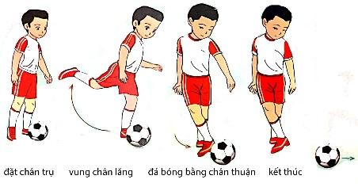  *Luyện tập  Tập đồng loạt  Tập theo tổ nhóm  Thi đua giữa các tổ  * Trò chơi “lăn bóng”.  Hoạt động 2  *Kiến thức  - Ôn động tác đá bóng bằng lòng bàn chân.  *Luyện tập  Hoạt động 3  *Kiến thức  - Ôn động tác đá bóng bằng lòng bàn chân.  *Luyện tập  III.Kết thúc  * Thả lỏng cơ toàn thân.  * Nhận xét, đánh giá chung của buổi học.  Hướng dẫn HS Tự ôn ở nhà  * Xuống lớp | 5 – 7’  2 x 8 N  16-18’  2 lần  2 lần  4 lần  1 lần  3-5’  4- 5’ | Gv nhận lớp, thăm hỏi sức khỏe học sinh phổ biến nội dung, yêu cầu giờ học  - Gv HD học sinh khởi động.  - GV hướng dẫn chơi  Cho HS quan sát tranh  GV thực hiện động tác mẫu  GV làm mẫu động tác kết hợp phân tích kĩ thuật động tác.  - GV thổi còi cho HS tập.  - GV quan sát, sửa sai cho HS.  - Y,c Tổ trưởng cho các bạn luyện tập theo khu vực.  - GV tổ chức cho HS thi đua giữa các tổ.  - GV nêu tên trò chơi, hướng dẫn cách chơi.  - Cho HS chơi thử và chơi chính thức.  - Nhận xét tuyên dương và sử phạt người phạm luật  Nhắc lại cách thực hiện động tác đá bóng bằng lòng bàn chân.  Tổ chức giảng dạy như phần luyện tập của hoạt động 1.  Nhắc lại cách thực hiện động tác đá bóng bằng lòng bàn chân.  Tổ chức giảng dạy như phần luyện tập của hoạt động 1.  - GV hướng dẫn  - Nhận xét kết quả, ý thức, thái độ học của hs.  - VN ôn các động tác đã học và chuẩn bị bài sau. | Đội hình nhận lớp  - Cán sự tập trung lớp, điểm số, báo cáo sĩ số, tình hình lớp cho GV.  - Đội hình HS quan sát tranh  HS quan sát GV làm mẫu  - Đội hình tập luyện đồng loạt.  ĐH tập luyện theo tổ  GV  - Từng tổ lên thi đua, trình diễn   ----------   ----------    HS thực hiện thả lỏng  - ĐH kết thúc

___________________________________________________________________
Ngày soạn:
Bài 21: LÀM QUEN ĐÁ BÓNG BẰNG LÒNG BÀN CHÂN VÀO CẦU MÔN.
(3 tiết)
I. Mục tiêu bài học
1.Về phẩm chất: Bài học góp phần bồi dưỡng cho học sinh các phẩm chất cụ thể:
- Tích cực trong tập luyện TDTT và hoạt động tập thể.
- Tích cực tham gia các trò chơi vận động, rèn luyện tư thế, tác phong và có trách nhiệm trong khi chơi trò chơi.
2. Về năng lực:
2.1. Năng lực chung:
- Tự chủ và tự học: Tự xem trước cách thực hiện đá bóng bằng lòng bàn chân vào cầu môn trong sách giáo khoa.
- Giao tiếp và hợp tác: Biết phân công, hợp tác trong nhóm để thực hiện các động tác và trò chơi.
2.2. Năng lực đặc thù:
- NL chăm sóc SK: Biết thực hiện vệ sinh sân tập, thực hiện vệ sinh cá nhân để đảm bảo an toàn trong tập luyện.
- NL vận động cơ bản: Biết cách thực hiện đá bóng bằng lòng bàn chân vào cầu môn và tích cực tham gia tập luyện.
Biết quan sát tranh, tự khám phá bài và quan sát động tác làm mẫu của giáo viên để tập luyện. Thực hiện được động tác đá bóng bằng lòng bàn chân vào cầu môn.
II. Địa điểm – phương tiện
- Địa điểm: Sân trường
- Phương tiện:
+ Giáo viên chuẩn bị: Tranh ảnh, bóng mini, trang phụ thể thao, còi phục vụ trò chơi.
+ Học sinh chuẩn bị: Giày thể thao.
III. Phương pháp và hình thức tổ chức dạy học
- Phương pháp dạy học chính: Làm mẫu, sử dụng lời nói, tập luyện, trò chơi và thi đấu.
- Hình thức dạy học chính: Tập luyện đồng loạt( tập thể), tập theo nhóm.
IV. Tiến trình dạy học
Nội dung | LV Đ | Phương pháp, tổ chức và yêu cầu
 |  | Hoạt động GV | Hoạt động HS
I. Phần mở đầu  Nhận lớp  Khởi động  - Xoay các khớp cổ tay, cổ chân, vai, hông, gối,...  - Trò chơi “mèo đuổi chuột”  II. Phần cơ bản:  Hoạt động 1  * Kiến thức.  - Động tác đá bóng bằng lòng bàn chân vào cầu môn.  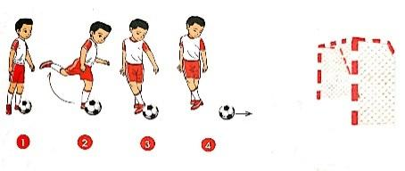  *Luyện tập  Tập đồng loạt  Tập theo tổ nhóm  Thi đua giữa các tổ  * Trò chơi “dẫn bóng”.  Hoạt động 2  *Kiến thức  - Ôn động tác đá bóng bằng lòng bàn chân vào cầu môn.  *Luyện tập  Hoạt động 3  *Kiến thức  - Ôn động tác đá bóng bằng lòng bàn chân vào cầu môn.  *Luyện tập  III.Kết thúc  * Thả lỏng cơ toàn thân.  * Nhận xét, đánh giá chung của buổi học.  Hướng dẫn HS Tự ôn ở nhà  * Xuống lớp | 5 – 7’  2 x 8 N  16-18’  2 lần  2 lần  4 lần  1 lần  3-5’  4- 5’ | Gv nhận lớp, thăm hỏi sức khỏe học sinh phổ biến nội dung, yêu cầu giờ học  - GV HD học sinh khởi động.  - GV hướng dẫn chơi  Cho HS quan sát tranh  GV thực hiện động tác mẫu  GV làm mẫu động tác kết hợp phân tích kĩ thuật động tác.  - GV thổi còi cho HS tập.  - GV quan sát, sửa sai cho HS.  - Y,c Tổ trưởng cho các bạn luyện tập theo khu vực.  - GV tổ chức cho HS thi đua giữa các tổ.  - GV nêu tên trò chơi, hướng dẫn cách chơi.  - Cho HS chơi thử và chơi chính thức.  - Nhận xét tuyên dương và sử phạt người phạm luật  Nhắc lại cách thực hiện động tác đá bóng bằng lòng bàn chân vào cầu môn.  Tổ chức giảng dạy như phần luyện tập của hoạt động 1.  Nhắc lại cách thực hiện động tác đá bóng bằng lòng bàn chân vào cầu môn.  Tổ chức giảng dạy như phần luyện tập của hoạt động 1.  - GV hướng dẫn  - Nhận xét kết quả, ý thức, thái độ học của hs.  - VN ôn các động tác đã học và chuẩn bị bài sau. | Đội hình nhận lớp  - Cán sự tập trung lớp, điểm số, báo cáo sĩ số, tình hình lớp cho GV.  - Đội hình HS quan sát tranh  HS quan sát GV làm mẫu  - Đội hình tập luyện đồng loạt.  ĐH tập luyện theo tổ  GV  - Từng tổ lên thi đua, trình diễn   ----------   ----------    HS thực hiện thả lỏng  - ĐH kết thúc

